УТВЕРЖДАЮ:
Глава Администрации
города Новошахтинска
С.А. Бондаренко

______________________

Доклад
о состоянии и развитии
конкурентной среды
в муниципальном образовании
«Город Новошахтинск» за 2021 год

1. Сведения о реализации составляющих стандарта развития конкуренции в Ростовской области.

Наличие уполномоченного органа по внедрению Стандарта.

В соответствии с распоряжением Администрации города от 17.11.2017 № 249 «Об уполномоченном органе Администрации города по оказанию содействия развитию конкуренции в Ростовской области» (с изменениями от 21.02.2019 № 34) уполномоченным органом Администрации города Новошахтинска по оказанию содействия министерству экономического развития Ростовской области в осуществлении развития конкуренции в Ростовской области определен отдел развития предпринимательства и инвестиций Администрации города.

1.2. Наличие коллегиального органа по развитию конкуренции при главе местной администрации.

Постановлением Администрации города Новошахтинска от 24.05.2019 № 513 «О развитии конкуренции в городе Новошахтинске» создан Совет по развитию конкуренции при Администрации города Новошахтинска, который возглавляет Глава Администрации города
В отчетном году вопросы состояния и развития конкурентной среды в муниципальном образовании «Город Новошахтинск» рассматривались на заседаниях Совета по развитию конкуренции при Администрации города Новошахтинска (3 заседания, дано 18 поручений). Материалы заседаний Совета по развитию конкуренции при Администрации города Новошахтинска размещены на официальном сайте Администрации города по адресу: http://www.novoshakhtinsk.org/administration/commission/sovet_po_razvitiyu_konkurentsii/index.php

1.3. Проведение ежегодного мониторинга состояния и развития конкурентной среды органами местного самоуправления городских округов Ростовской области.

В соответствии с областной методикой проведения мониторинга состояния развития конкурентной среды, на территории города Новошахтинска в период с 23 августа по 20 сентября 2021 года проведен опрос мнения предпринимателей и потребителей о состоянии и развитии конкурентной среды города Новошахтинска.
Мониторинг проводился по таким направлениям как:
- мониторинг наличия (отсутствия) административных барьеров и оценки состояния конкурентной среды субъектами предпринимательской деятельности;
- мониторинг удовлетворенности потребителей качеством товаров, работ и услуг на товарных рынках города Новошахтинска и состоянием ценовой конкуренции.
Для проведения мониторинга были разработаны анкеты для потребителей и предпринимателей.
На официальном сайте Администрации города 23.08.2021 размещена новость о проведении опроса «Стартовали опросы мнения потребителей и предпринимателей о состоянии и развитии конкурентной среды по оценке бизнес-климата в Новошахтинске» (ссылка http://www.novoshakhtinsk.org/events/news/index.php?ID=59173).
Кроме того, информация о проведении опроса была направлена посредством электронной почты 174 хозяйствующим субъектам и размещена на официальных аккаунтах социальных сетей ВКонтакте, Фейсбук, Инстаграмм отдела развития предпринимательства и инвестиций Администрации города.
На вопросы об оценке конкурентной среды ответили 163 респондента (77 потребителей и 86 хозяйствующих субъекта), что на 2,5% больше респондентов 2020 года (159 анкет).
Итоги опроса проанализированы, представлены в виде аналитической записки «Результаты мониторинга состояния и развития конкурентной среды на территории города Новошахтинска в 2021 году» и 24.11.2021 рассмотрены на заседании Совета по развитию конкуренции при Администрации города Новошахтинска, по итогам которого даны поручения по выявленным проблемным моментам.
Аналитический отчет о состоянии развития конкурентной среды в городе Новошахтинске размещен на официальном сайте Администрации города www.novoshakhtinsk.org в разделе «Инвестору и бизнесмену» - «Развитие конкуренции» или по ссылке http://www.novoshakhtinsk.org/b2b/razvitie-konkurentsii-v-gorode-novoshakhtinske/Monitoring_konkurentsii_21.docx.

МОНИТОРИНГ ОЦЕНКИ СОСТОЯНИЯ И РАЗВИТИЯ КОНКУРЕНТНОЙ СРЕДЫ СУБЪЕКТАМИ ПРЕДПРИНИМАТЕЛЬСКОЙ ДЕЯТЕЛЬНОСТИ, ВКЛЮЧАЯ МОНИТОРИНГ НАЛИЧИЯ (ОТСУТСТВИЯ) АДМИНИСТРАТИВНЫХ БАРЬЕРОВ ГОРОДА НОВОШАХТИНСКА, ДЕЯТЕЛЬНОСТИ ПО СОДЕЙСТВИЮ РАЗВИТИЮ КОНКУРЕНЦИИ
И ОЦЕНКИ УДОВЛЕТВОРЕННОСТИ СУБЪЕКТОВ ПРЕДПРИНИМАТЕЛЬСКОЙ ДЕЯТЕЛЬНОСТИ ДЕЯТЕЛЬНОСТЬЮ СУБЪЕКТОВ ЕСТЕСТВЕННЫХ МОНОПОЛИЙ
НА ТЕРРИТОРИИ ГОРОДА НОВОШАХТИНСКА

В опросе приняло участие 86 субъектов предпринимательской деятельности, что на 3,6% больше, чем в 2020 году. Из них, как собственники бизнеса – 48,8%, так и представители руководящего состава – 50%.
По предпринимательскому стажу чуть меньше половины респондентов составили лица со стажем предпринимательской деятельности более 5 лет – 45%, 36% - занимается бизнесом от 1 до 5 лет, предпринимателей со стажем менее года – 19%. В 2020 году участниками опроса были, в основном, также предприниматели, имеющие стаж более 5 лет. Таким образом, основная часть респондентов имеют достаточный опыт в ведении бизнеса и могут достаточно объективно оценить уровень конкуренции в городе.

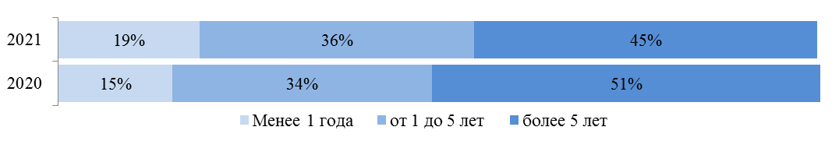

Рисунок 1. Распределение субъектов предпринимательской деятельности по стажу предпринимательской деятельности, % к опрошенным.

В зависимости от размера бизнеса по годовому обороту денежных средств и размера бизнеса, 45% приходится на малые предприятия (с численностью сотрудников от 16 до 100 человек и оборотом от 120 до 800 млн. рублей), и 55% – представителей микропредприятий (с численностью сотрудников до 15 человек, оборот до 120 млн.рублей). В сравнении с опросом 2020 года структура изменилась в пользу увеличения доли микро предприятий.
Участникам опроса было предложено указать основной вид деятельности в соответствии с действующей группировкой ОКВЭД. В результате, в опросе приняли участие респонденты всех видов экономической деятельности.

Таблица 1 - Распределение субъектов предпринимательской деятельности по видам деятельности, %.
Вид экономической деятельности | % от всех опрошенных
Вид экономической деятельности | 2020 год | 2021 год
Промышленность | 49 | 33
Торговля | 14 | 16
Транспорт и связь | 7 | 11
Строительство | 5 | 8
Общественное питание | 5 | 7
Бытовое обслуживание населения | 5 | 7
Сельское хозяйство | 3 | 8
Жилищно-коммунальное хозяйство | 1 | 8
Другое | 9 | 2

На протяжении двух лет сохраняется преобладание доли предприятий промышленности: 33% в 2021 году и 49% в 2020 году.

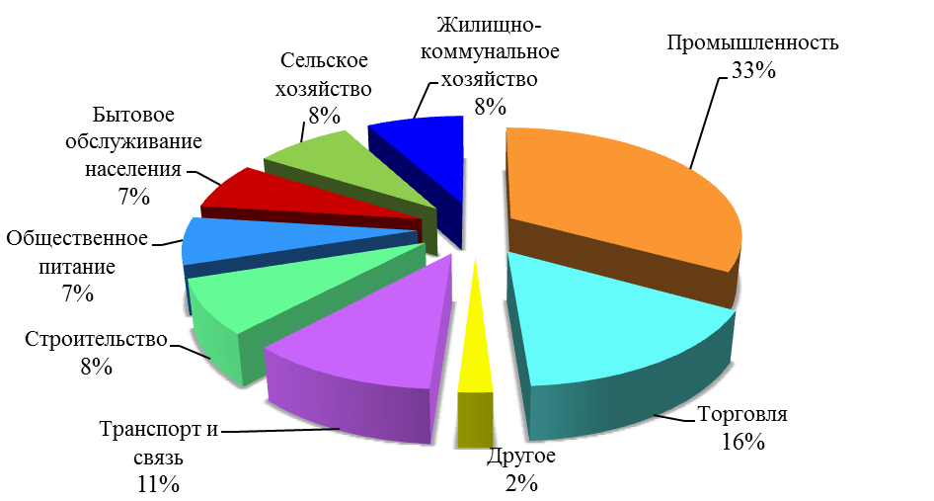
Рисунок 2. Структура субъектов предпринимательской деятельности по видам экономической деятельности, % к опрошенным.

При определении географического рынка, который является основным для ведения бизнеса, предприниматели отметили, что 42% занимаются предпринимательской деятельностью на локальном рынке, 28% товаров и услуг реализуют на рынках Ростовской области, 14% - на рынках нескольких субъектов Российской Федерации и 2% работают на рынках стран СНГ и Дальнего Зарубежья.
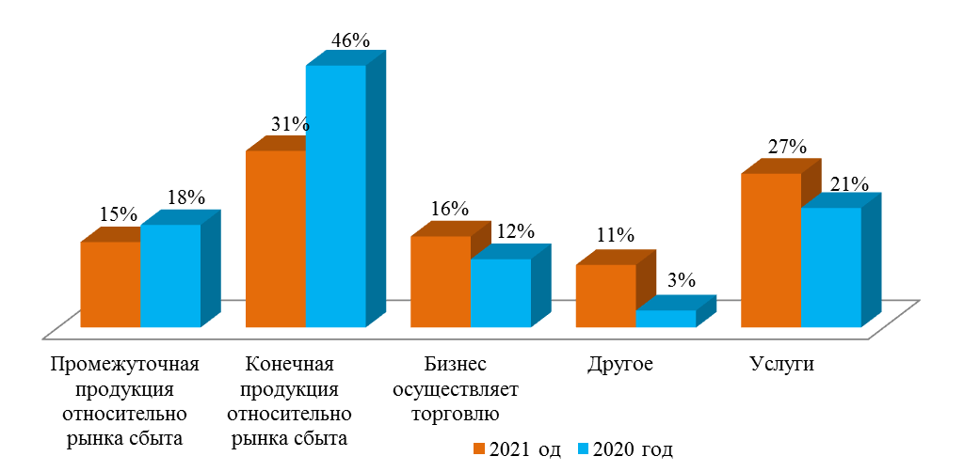
Рисунок 3. Распределение субъектов предпринимательской деятельности по основному виду продукции, % к опрошенным.

Исходя из информации респондентов, участвовавших в опросе этого года, 31% организаций производят конечную продукцию (снижение на 15% к 2020 году); 27% представляют сферу услуг (рост на 6% к 2020 году); 15% занимаются производством сырья, материалов, компонентов, которые будут использоваться для переработки, обработки, доработки другими организациями, а также для производства конечной продукции (снижение на 3% к 2020 году), 16% осуществляют торговлю или дистрибуцию товаров и услуг, произведенных другими компаниями (увеличение на 4% к 2020 году), другое выбрали 11% (в 2020 – 3%).

Оценка состояния конкурентной среды

Наличие конкурентов у субъектов предпринимательской деятельности на основном рынке является одним из ключевых фактором развития бизнеса, поскольку именно увеличение числа конкурентов стимулирует субъектов предпринимательской деятельности применять меры по повышению конкурентоспособности своих товаров с целью удержания конкурентных преимуществ на рынке.
Оценивая примерное количество конкурентов, предлагающих аналогичную продукцию (товар, работу, услугу) или ее заменители:
- 40% опрошенных сообщили, что имеют менее 5 конкурентов (в 2020 году этот показатель был на уровне 56%);
- 55% бизнесменов указали на наличие большого числа конкурентов (в 2020 году этот показатель был на уровне 42%);
- 5% заявили об отсутствии конкурентов (в 2020 году этот показатель был на уровне 2%).
При этом 48% опрошенных представителей бизнеса отмечают увеличение конкурентов на рынках, которые они представляют, (42%) утверждают, что число конкурентов не изменилось, а 10 % респондентов сообщили о сокращении конкурентов.
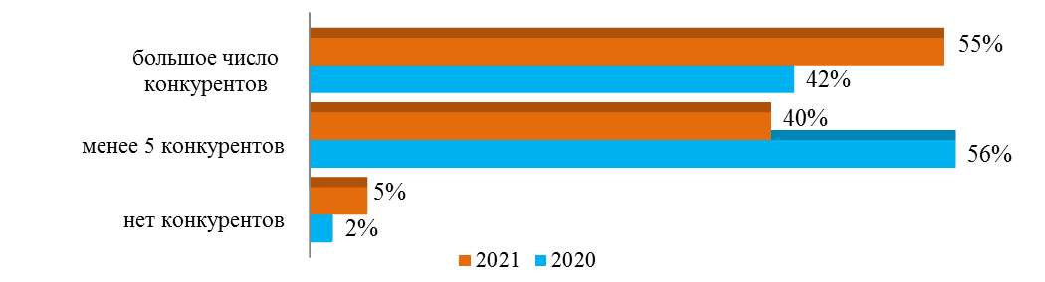
Рисунок 4. Распределение субъектов предпринимательской деятельности относительно количества конкурентов на основном рынке, % к опрошенным.

Таким образом, по сравнению с опросом 2020 года наблюдается преобладание субъектов предпринимательской деятельности с большим количеством конкурентов на рынках города Новошахтинска и положительная тенденция в увеличении их числа.
Высокая конкуренция на рынках товаров, работ и услуг стимулирует бизнес принимать меры по повышению конкурентоспособности продукции. Респонденты выбрали утверждения, наиболее точно характеризующие условия ведения бизнеса для бизнеса.

Таблица 2 - Распределение мнения субъектов предпринимательской деятельности об условиях ведения бизнеса, который они представляют, %.
Для сохранения бизнеса | 2020 год | 2021 год
Возникает постоянно – очень высокая конкуренция | 4 | 28
Возникает 2-3 раза в год – высокая конкуренция | 16 | 31
Возникает один раз в год – умеренная конкуренция | 55 | 29
Возникает один раз в 2-3 года – слабая конкуренция | 22 | 9
отсутствует – нет конкуренции | 2 | 2

По результатам мониторинга 2021 года около 90% субъектов предпринимательской деятельности заявили, что для сохранения рыночной позиции необходимо регулярно (ежегодно или чаще) предпринимать меры по повышению конкурентоспособности своей продукции (работ, услуг), по отношению к 2020 году показатель вырос на 13%.
В 2021 году произошло увеличение до 28% числа предприятий, работающих в условиях очень высокой конкуренции (с 4% в 2020 году). А значит, такому бизнесу необходимо постоянно применять новые, не используемые компанией ранее, способы повышения конкурентоспособности продукции.
Среди опрошенных бизнесменов 31% считают, ведут хозяйственную деятельность в условиях высокой конкуренции, т.е. для сохранения рыночной позиции необходимо регулярно (один раз в год или чаще) предпринимать меры по повышению конкурентоспособности продукции (товаров, работ, услуг).
Умеренную конкуренцию, т.е. необходимость один раз в год применять новые способы продвижения продукции, на своих товарных рынках отметили 29% респондентов, в то время как в 2020 году их было 55%.
Слабую конкуренцию отметили 9% опрошенных, что на 13% ниже уровня 2020 года. По мнению этих респондентов, для целей бизнеса достаточно время от времени (один раз в 2-3 года) реализовывать меры по повышению конкурентоспособности продукции.
В то же самое время, по сравнению с 2020 годом, не изменилось количество бизнесменов, не имеющих конкурентов. Этот вариант в 2021 году, как и в 2020 году, выбрали 2% опрошенных.
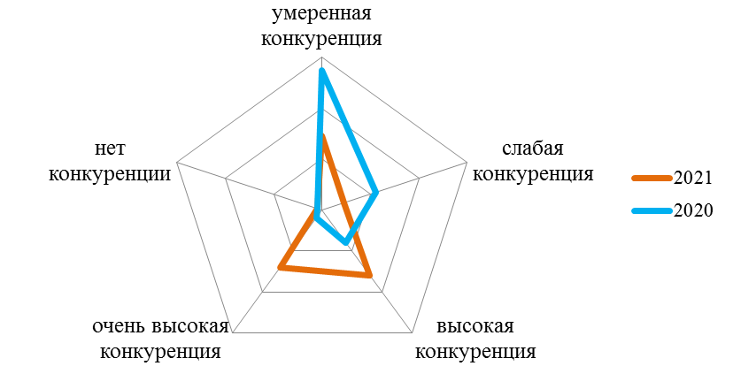
Рисунок 5. Распределение субъектов предпринимательской деятельности относительно характеристик условий ведения бизнеса, % к опрошенным.

Таким образом, на протяжении последних двух лет респонденты отмечали, что ведут бизнес преимущественно в условиях умеренной, высокой и очень высокой конкуренции. Это связано с тем, что в 2020-2021 годах участие в опросе принимали в основном представители предприятий промышленности, торговли, транспорта, которые уже заняли необходимую рыночную нишу и имеют достаточный опыт в ведении бизнеса.
Анализ структуры поставщиков для бизнеса показал, что, как и в 2020 году, у предпринимателей имеется разнообразный выбор в снабжении, позволяющей снижать предпринимательские риски. Так, 67% респондентов заявили о большом количестве поставщиков основного закупаемого товара (работы, услуги), что больше показателя 2020 года на 2%. Как и в 2020 году треть опрошенных заявили, о работе с одним, 2-3 поставщиками.

Мнение субъектов предпринимательской деятельности о качестве официальной информации о состоянии конкурентной среды на рынках товаров и услуг города Новошахтинска и деятельности по содействию развитию конкуренции, размещаемой в открытом доступе

Повышение уровня информационной открытости деятельности органов местного самоуправления, в том числе по вопросу о состоянии конкурентной среды на рынках товаров и услуг города, является одной из основных задач по развитию конкуренции. Респондентами было оценено качество официальной информации о состоянии конкурентной среды на рынках товаров и услуг города (количество участников, данные о перспективах развития конкретных рынков, барьеры входа на рынки и т.д.) и деятельность по содействию развитию конкуренции, размещаемой в открытом доступе.
По уровню доступности, результаты опроса показали, что основная часть бизнеса оценивает деятельность по развитию конкуренции удовлетворительной (92%). Большинство предпринимателей (90%) удовлетворены уровнем понятности официальной информации, 10% - затруднились ответить. В зависимости от удобства получения информации оценочные мнения разделись следующим образом: 90% - респондентов удовлетворены, 1% - не удовлетворены, 9% - затруднились с ответом.

Оценка административных барьеров
ведения предпринимательской деятельности

Основной задачей мониторинга состояния конкурентной среды является создание благоприятного предпринимательского климата, в том числе посредством устранения административных барьеров, создания равных условий для всех хозяйствующих субъектов. Одним из важнейших разделов исследования является оценка субъектами предпринимательской деятельности административных барьеров.
Оценивая деятельность органов власти, большинство (49%) предпринимателей ответили, что органы власти «помогают бизнесу своими действиями» (в 2020 году их было 58%). Среди респондентов 20% указали на неоднозначность действий органов власти, отмечая, что «органы власти в чем-то помогают, в чем-то мешают бизнесу», в 2020 году так ответили четверть предпринимателей. В 2021 году до 25% увеличилось количество предпринимателей ответивших, что «органы власти ничего не предпринимают, что и требуется», в 2020 году таких было 15%. С 1% в 2020 году до 5% в 2021 году увеличилась доля бизнесменов, считающих, что «органы власти только мешают бизнесу своими действиями». Снижение положительного мнения о действиях органов власти может быть связано с введением ограничений, проведением мониторинговых мероприятий во время введения ограничительных мер в связи с распространением новой коронавирусной инфекции, а также изменениями федерального законодательства, повлекших дополнительную нагрузку на бизнес.
Анализ проведенного опроса об изменении уровня административных барьеров показал, что 37% предпринимателей в 2021 году отмечают отсутствие административных барьеров, 19% заметили полное устранение барьеров, 33% заявили, что уровень и количество административных барьеров не изменились.
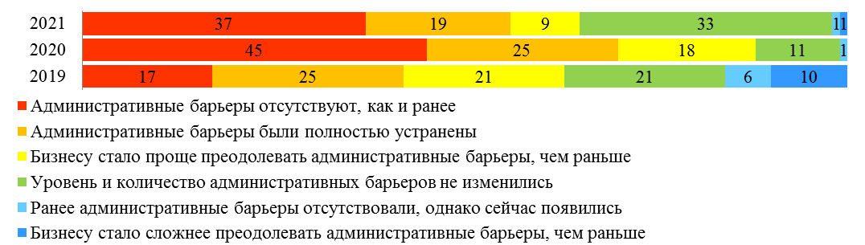
Рисунок 6. Изменение уровня административных барьеров за три года, % к опрошенным.

При анализе ответов хозяйствующих субъектов об изменении уровня административных барьеров в течение последних трех лет отмечается положительная динамика в уменьшении уровня и количества таких барьеров.
С целью оценки барьеров ведения предпринимательской деятельности респондентам был предложен перечень административных барьеров, из которых необходимо было выбрать несколько, наиболее оказывающих влияние на ведение текущей деятельности или открытие нового бизнеса на рынке.
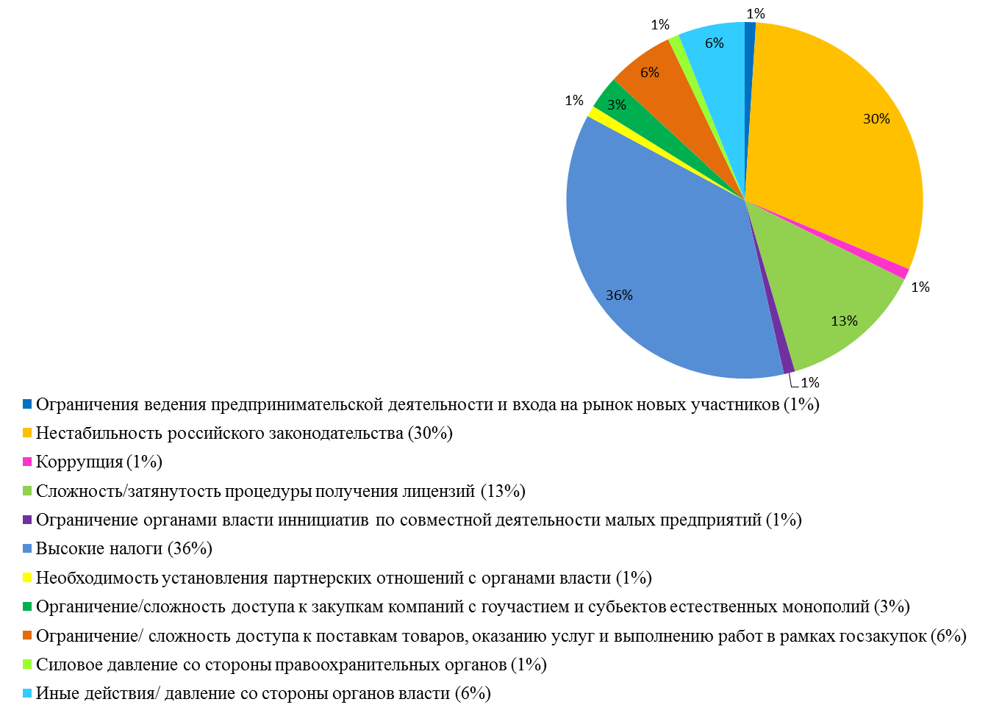

Рисунок 7. Наиболее существенные административные барьеры, % к опрошенным
Респонденты, оценивая предложенные в анкете административные барьеры, отметили, что, как и в 2020 году, самым значимым является высокие процентные ставки по налогам (36%). Вторую позицию с 30% занимает такой барьер, как нестабильность российского законодательства, регулирующего предпринимательскую деятельность. На третьем месте находится сложность/затянутость процедуры получения лицензий - 13%.
В меньшей степени, как в прошлом, так и в текущем периоде респонденты отмечали такие барьеры, как необходимость установления партнерских отношений с органами власти (1%); силовое давление со стороны правоохранительных органов (1%); ограничения ведения предпринимательской деятельности и входа на рынок новых участников, создаваемые органами государственной власти и местного самоуправления и иными органами и организациями, наделенными аналогичными правами (1%).
В разрезе обращений предпринимателей за защитой своих прав установлено, что 28% из всех респондентов обращались в надзорные органы, по сравнению с 2020 годом показатель увеличился на 8%.

2020 год | 2021 год
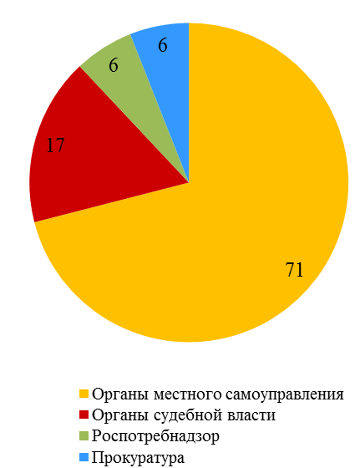 | 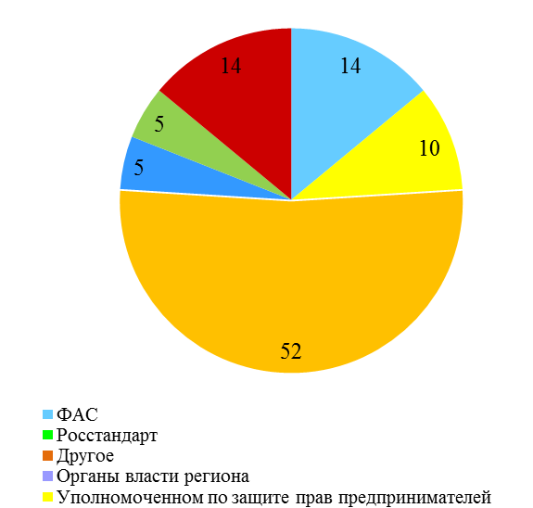
Рисунок 8. Доля надзорных органов по количеству обращений предпринимателей за защитой своих прав, % к опрошенным.

По сравнению с 2020 годом изменилась структура таких обращений. В 2021 году основную защиту предприниматели искали в органах местного самоуправления 52% (в 2020 году – 71%). В органы судебной власти в 2021 году обращались 14% (в 2020 году – 17%). Однако в 2021 году 14% просили содействия в ФАС; 10% – в Уполномоченном по защите прав предпринимателей, в то время как в 2020 году в эти организации никто не обращался. Представители бизнеса также направляли обращения о защите своих прав в Роспотребнадзор и Прокуратуру. Что позволяет сделать вывод о возросшей популярности разрешения споров через судебные решения, а также высокой результативности действий института уполномоченного по защите прав предпринимателей и органов местного самоуправления.
Оценка субъектами предпринимательской деятельности

услуг субъектов естественных монополий

Субъекты предпринимательской деятельности оценивали удовлетворенность услугами естественных монополий по следующим трем параметрам: сроки получения доступа, сложность (количество) процедур подключения, стоимость подключения.
Сроки получения доступа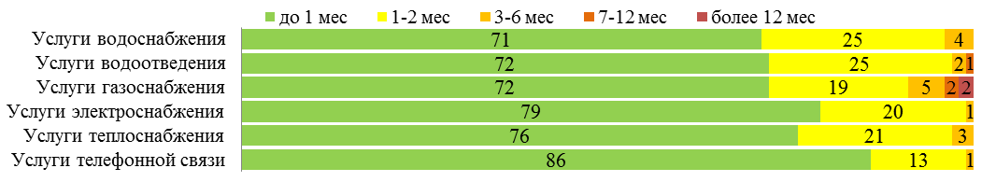
Общее количество совершенных процедур
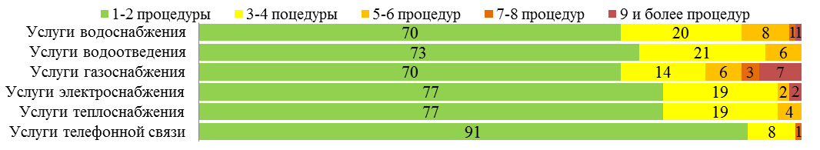
Удовлетворенность сроками получения доступа
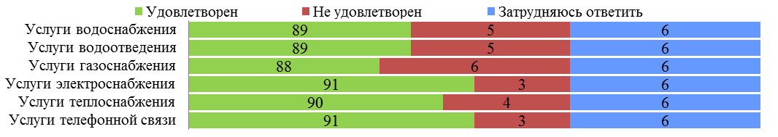
Удовлетворенность сложностью (количеством) процедур
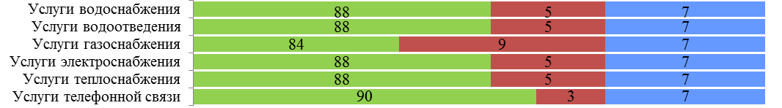Удовлетворенность стоимостью подключения
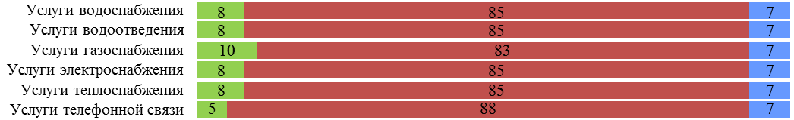
Рисунок 9. Распределение мнения респондентов относительно деятельности естественных монополий, % к опрошенным.

Из диаграммы наглядно видно, что в 2021 предприниматели удовлетворены сроками получения доступа и сложностью (количеством) процедур подключения. В 2020 году респонденты также выразили удовлетворенность по этим критериям в предоставлении всех услуг. В тоже время, в 2021 году, так же как и в 2020 году, предприниматели указали на высокую стоимость подключения.
Мнение субъектов предпринимательской деятельности относительно того, на что в первую очередь должна быть направлена работа по развитию конкуренции в городе Новошахтинске

Для проведения анализа первоочередных потребностей бизнеса, предпринимателям был предложен перечень направлений, из которых необходимо было выбрать несколько, наиболее оказывающих влияние на развитие конкуренции.
По результатам опроса предпринимателей в качестве основных направлений развития конкурентной среды в городе можно выделить следующие:
- контроль над ростом цен;
- обеспечение добросовестной конкуренции;
- поддержка новых направлений развития экономики города;
- контроль работы естественных монополий;
- помощь начинающим предпринимателям;
- юридическая защита предпринимателей;
- обеспечение качества производимой и продаваемой продукции.
В 2020 году для улучшения конкуренции в городе Новошахтинске в большей части были выбраны следующие направления:
- юридическая защита предпринимателей;
- обеспечение качества производимой и продаваемой продукции;
- контроль работы естественных монополий;
- создание системы информирования населения о работе различных компаний, защите прав потребителей и состоянии конкуренции.
- обеспечение того, чтобы одна компания не начинала полностью диктовать условия на рынке;
- поддержка новых направлений развития экономики города;
- создание условий для увеличения юридических и физических лиц, продающих товары, работы услуги.

Выводы

В ходе опроса было изучено мнение 86 субъектов предпринимательской деятельности. Участие приняли преимущественно собственники промышленных предприятий, осуществляющих деятельность более 5 лет. Основным рынком сбыта продукции (услуг) является рынки города и Ростовской области.
Респонденты отмечали, что ведут бизнес преимущественно в условиях высокой конкуренции. Представители бизнеса, принявшие участие в опросе, в целом положительно рассматривают количество поставщиков.
Уровень доступности, понятности и удобства получения официальной информации о состоянии конкурентной среды и деятельности по содействию развитию конкуренции большую часть бизнес-сообщества в большей мере устраивает.
По мнению 37% опрошенных предпринимателей административные барьеры в городе Новошахтинске отсутствуют. Как самые значительные административные барьеры обозначены высокие процентные ставки по налогам, нестабильность российского законодательства, регулирующего предпринимательскую деятельность, а также сложность/затянутость процедуры получения лицензий. При анализе ответов хозяйствующих субъектов об изменении уровня административных барьеров в течение последних трех лет отмечается положительная динамика в уменьшении уровня и количества таких барьеров.
Большая часть субъектов предпринимательской деятельности заявили, что в надзорные органы за защитой своих прав в 2021 году не обращалось (72% опрошенных), лишь 28% обращались в органы местного самоуправления, органы судебной власти и т.д.
Основная часть предпринимателей удовлетворены сроками получения доступа и сложностью (количеством) процедур подключения. В то же самое время, респондентов не удовлетворяет стоимость подключения по всем видам услуг.
По мнению предпринимателей, основными направлениями развития конкурентной среды в городе являются: контроль над ростом цен, обеспечение добросовестной конкуренции, поддержка новых направлений развития экономики города, контроль работы естественных монополий, помощь начинающим предпринимателям, юридическая защита предпринимателей, обеспечение качества производимой и продаваемой продукции.

МОНИТОРИНГ УДОВЛЕТВОРЕННОСТИ ПОТРЕБИТЕЛЕЙ КАЧЕСТВОМ ТОВАРОВ, РАБОТ И УСЛУГ НА ТОВАРНЫХ РЫНКАХ ГОРОДА НОВОШАХТИНСКА И СОСТОЯНИЕМ ЦЕНОВОЙ КОНКУРЕНЦИИ

В рамках социологической части мониторинга состояния и развития конкурентной среды города Новошахтинска проведено анкетирование 77 респондентов, что на 2% больше чем в 2020 году.
В ходе опроса потребителей изучалось мнение относительно 21 рынка товаров и услуг. Респонденты ответили на вопросы о количестве организаций, представляющих товары и услуги, и динамике их численности; уровне удовлетворенности качеством товаров и услуг на рынках города и состоянием ценовой конкуренции; уровне удовлетворенности качеством услуг субъектов естественных монополий.

Социально-демографические характеристики
В зависимости от социально-демографических показателей потребителей товаров, работ и услуг, принявших участие в опросе можно разделить по группам.

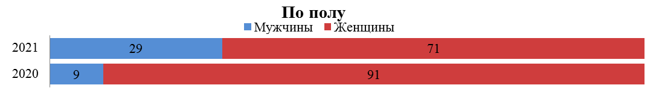
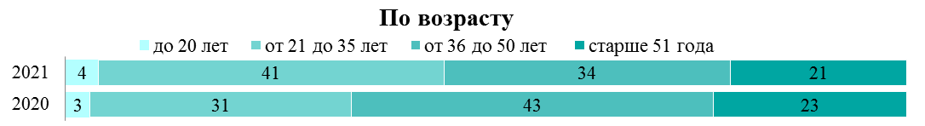
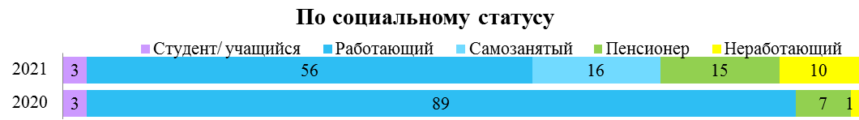
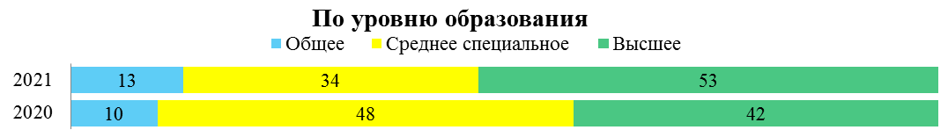
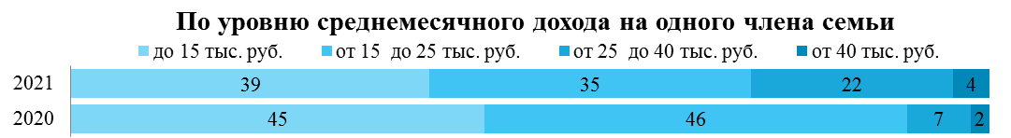
Рисунок 10. Структура потребителей товаров, работ и услуг в разрезе социально-демографических характеристик, % к опрошенным.

Больше всего опрошено потребителей в возрасте от 21 до 35 лет (41%). Среди опрошенных потребителей лиц старше 51 года оказалось 21%, и респондентов возрастом до 20 лет - 3%. В 2020 году основную часть опрошенных составляли респонденты в возрасте от 36 до 50 лет.
В структуре респондентов, характеризующей социальный статус, преобладает работающее население (72%), в том числе 16% самозанятых. В ходе исследования были опрошены также пенсионеры (15%), студенты (3%) и неработающие граждане (10%). В 2020 году в опросе также принимали участие преимущественно работающие, однако в связи с отсутствием категории «самозанятый» они в отдельную категорию не выделялись.
Как и годом ранее, из общего количества опрошенных более чем у половины (56%) есть дети возрастом до 18 лет.
Большинство респондентов (53%) имеют высшее образование, в 2020 году их доля была 42%. Вторая по численности группа респондентов имеет среднее специальное образование (34%), в отличие от результатов 2020 года, когда их было 48%.
В 2020 году на вопрос относительно размера среднемесячного дохода на одного члена семьи респонденты, отвечали, что ежемесячный доход на одного члена семьи в среднем не превышает 15 тысяч рублей (39%) и 35% респондентов указали на диапазон в 15 – 25 тысяч рублей; у 22% опрошенных - от 25 до 40 тысяч рублей; 2 % – от 40 тысяч рублей.
Анализ полученных данных позволяет говорить о том, что преимущественно в опросе приняли участие работающие женщины от 21 до 50 лет (экономически активное население), имеющие детей, со средним месячным доходом на одного члена семьи до 25 тыс. рублей.

Характеристика состояния конкуренции на социально значимых и приоритетных рынках города Новошахтинска

Важным показателем, характеризующим развитие конкуренции, является удовлетворенность населения уровнем цен, качеством и возможностью выбора товаров и услуг. По этим показателям проведен опрос удовлетворённости на 21 рынке, включая 10 утвержденных приоритетных и социально значимых рынков для содействия развитию конкуренции в городе Новошахтинске.
В целом уровень, качество и возможность выбора на рынках оценены положительно. Более 50% положительных оценок имеют такие сферы, как дополнительное образование детей, культура, физическая культура и спорт.

1. Рынок услуг дошкольного образования
В 2021 году большинство потребителей удовлетворены работой организаций на рынке услуг дошкольного образования.

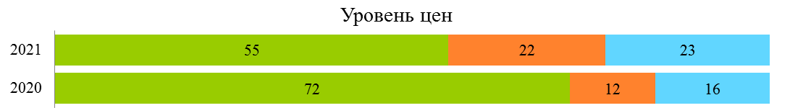
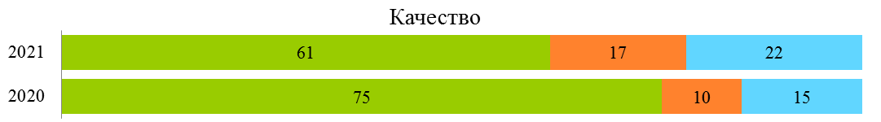
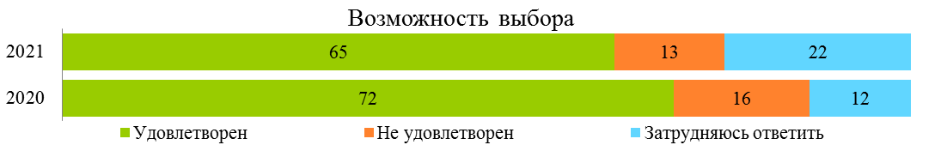
Рисунок 11. Степень удовлетворенности потребителей характеристиками услуг на рынке дошкольного образования, % к опрошенным.

Удовлетворенность уровнем цен выразили 55% респондентов, 22% - не удовлетворены, 23% затруднились оценить степень удовлетворенности ценовой ситуацией на указанном рынке.
Качеством услуг на рынке удовлетворены 61% потребителей, 17% - не удовлетворены, 22% затруднились оценить степень удовлетворенности ценовой ситуацией на рынке.
Возможностью выбора на рынке удовлетворены 65% потребителей, 13% - не удовлетворены, 22% затруднились оценить степень удовлетворенности ценовой ситуацией на рынке.
Большинство потребителей (66%) посчитали рынок достаточно развитым, 12% респондентов ответили, что не удовлетворены количеством организаций, а 22% респондентов ответили, что их затрудняются ответить.
Одновременно с этим, большинство потребителей (57%) не отметили изменений в количестве участников рынка за последние три года, 18% считают, что объем рынка увеличился, а по мнению 4% число организаций снизилось. Затруднились оценить изменения на рынке 21% опрошенных.
Таким образом, рынок услуг дошкольного образования, по мнению участников опроса, представлен в городе Новошахтинске достаточным количеством организаций, число которых в течение последних трех лет практически не изменилось. Доля респондентов, удовлетворенных характеристиками на данном рынке, превысила долю неудовлетворенных.
При этом наблюдается совокупное снижение по всем параметрам рынка. Основная причина отрицательной динамики - введенные ограничения на оказание услуг дошкольного образования детей из-за распространения COVID-19.
2. Рынок услуг дополнительного образования детей
В 2021 году большинство потребителей удовлетворены работой организаций на рынке услуг дополнительного образования детей.

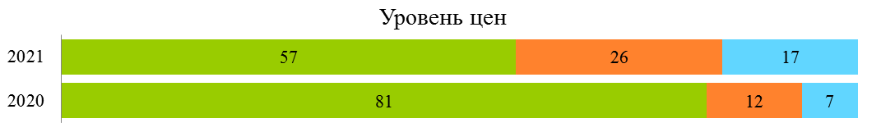
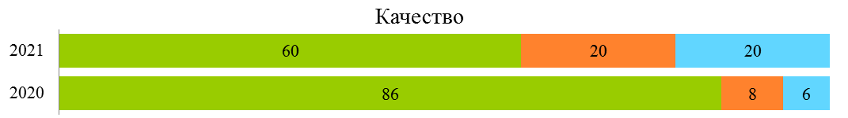
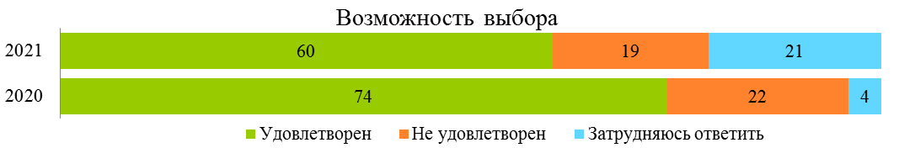
Рисунок 12. Степень удовлетворенности потребителей характеристиками услуг на рынке услуг дополнительного образования детей, % к опрошенным.

Удовлетворенность уровнем цен выразили 57% респондентов, 26% - не удовлетворены, 17% затруднились оценить степень удовлетворенности ценовой ситуацией на указанном рынке.
Качеством услуг на рынке удовлетворены 60% потребителей, 20% - не удовлетворены, 20% затруднились оценить степень удовлетворенности ценовой ситуацией на рынке.
Возможностью выбора на рынке удовлетворены 60% потребителей, 19% - не удовлетворены, 21% затруднились оценить степень удовлетворенности ценовой ситуацией на рынке.
Большинство потребителей (60%) посчитали рынок достаточно развитым, 20% респондентов ответили, что не удовлетворены количеством организаций, а 20% затруднились ответить.
Одновременно с этим, большинство потребителей (56%) не отметили изменений в количестве участников рынка за последние три года. При этом 18% считают, что объем рынка увеличился, а по мнению 5% число организаций снизилось. Затруднились оценить изменения на рынке 21% опрошенных.
Таким образом, по мнению участников опроса, рынок услуг дополнительного образования детей представлен в городе Новошахтинске достаточным количеством организаций, число которых в течение последних трех лет практически не изменилось. Доля респондентов, удовлетворенных характеристиками на данном рынке, превысила долю неудовлетворенных.
При этом наблюдается совокупное снижение по всем параметрам рынка. Основная причина отрицательной динамики - введенные ограничения на оказание услуг дополнительного образования детей из-за распространения COVID-19.

3. Рынок медицинских услуг
В 2021 году большинство потребителей не удовлетворены работой организаций на рынке медицинских услуг.

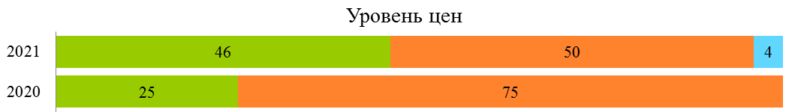
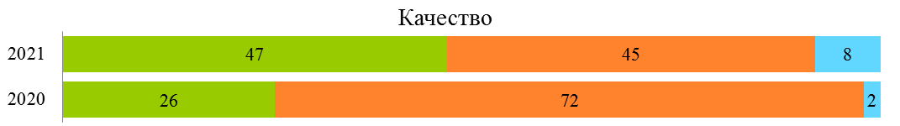
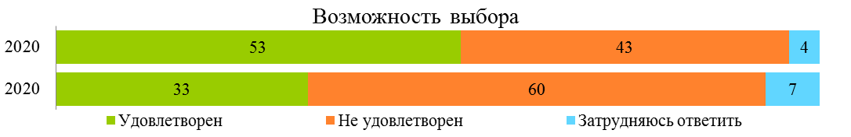
Рисунок 13. Степень удовлетворенности потребителей характеристиками услуг на рынке медицинских услуг, % к опрошенным.

Удовлетворенность уровнем цен выразили 46% респондентов, 50% - не удовлетворены, 4% затруднились оценить степень удовлетворенности ценовой ситуацией.
Качеством услуг на рынке удовлетворены 47% потребителей, 45% - не удовлетворены, 8% затруднились оценить степень удовлетворенности ценовой ситуацией на рынке.
Возможностью выбора на рынке удовлетворены 53% потребителей, 43% - не удовлетворены, 4% затруднились оценить степень удовлетворенности ценовой ситуацией на рынке.
Большинство потребителей (52%), удовлетворены количеством организаций, представленных на указанном рынке, 42% респондентов ответили, что не удовлетворены, а 6% респондентов затруднились с ответом.
Одновременно с этим, 49% потребителей не отметили изменений в количестве участников рынка за последние три года. При этом 16% считают, что объем рынка увеличился, а по мнению 29% число организаций снизилось. Затруднились оценить изменения на рынке 6% опрошенных.
Таким образом, по мнению участников опроса, рынок медицинских услуг представлен в городе Новошахтинске достаточным количеством организаций. Но в тоже время доля респондентов, не удовлетворенных характеристиками на данном рынке, превысила долю удовлетворенных. Однако, в целом, по сравнению с 2020 годом, ситуация значительно улучшилась.

4. Рынок услуг в сфере культуры
В 2021 году увеличилась доля потребителей, удовлетворенных работой организаций на рынке услуг в сфере культуры.

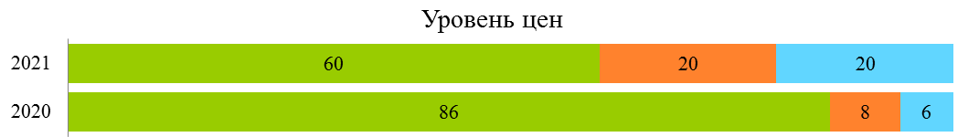
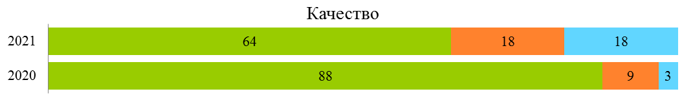
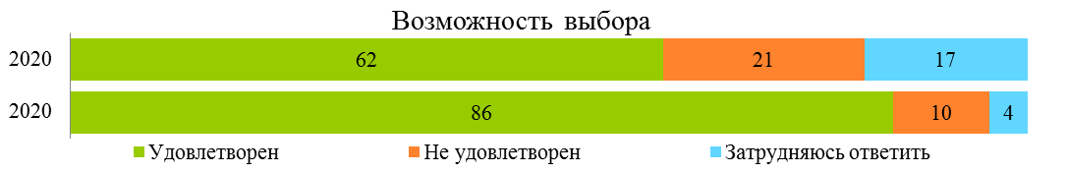
Рисунок 14. Степень удовлетворенности потребителей характеристиками услуг на рынке услуг в сфере культуры, % к опрошенным.

Удовлетворенность уровнем цен выразили 60% респондентов, 20% - не удовлетворены, 20% затруднились оценить степень удовлетворенности ценовой ситуацией на указанном рынке.
Качеством услуг на рынке удовлетворены 64% потребителей, 18% - не удовлетворены, 18% затруднились оценить степень удовлетворенности ценовой ситуацией на рынке.
Возможностью выбора на рынке удовлетворены 62% потребителей, 21% - не удовлетворены, 17% затруднились оценить степень удовлетворенности ценовой ситуацией на рынке.
Большинство потребителей (57%), считают рынок достаточно развитым, 27% респондентов не удовлетворены количеством организаций на рынке, а 16% респондентов затруднились ответить.
Одновременно с этим, 53% потребителей не отметили изменений в количестве участников рынка за последние три года. При этом 17% считают, что объем рынка увеличился, а по мнению 14% число организаций снизилось. Затруднились оценить изменения на рынке услуг в сфере культуры 16% опрошенных.
Таким образом, по мнению участников опроса показатели рынка услуг в сфере культуры в городе Новошахтинске остается достаточно развитым, и количество организаций в течение последних трех лет практически не изменилось. Доля респондентов, удовлетворенных характеристиками на данном рынке, превысила долю неудовлетворенных.
При этом наблюдается совокупное снижение по всем параметрам рынка. Основная причина отрицательной динамики - введенные ограничения на оказание услуг в сфере культуры из-за распространения COVID-19.

5. Рынок розничной торговли
В 2021 году, как и годом ранее, большинство потребителей удовлетворены работой организаций на рынке розничной торговли.

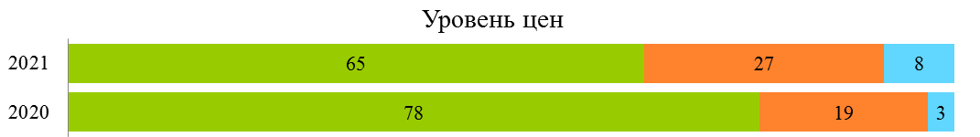
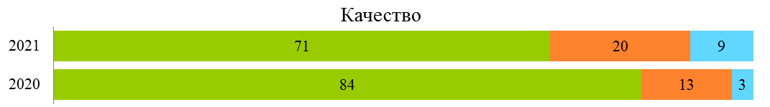
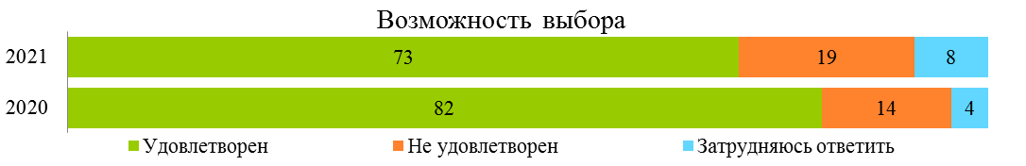
Рисунок 15. Степень удовлетворенности потребителей характеристиками услуг на рынке розничной торговли, % к опрошенным.

Снизилась удовлетворенность уровнем цен до 65% респондентов, 27% вообще не удовлетворены ценовой политикой предприятий, 8% затруднились оценить степень удовлетворенности ценовой ситуацией на указанном рынке. Это связано
Качеством услуг на рынке удовлетворены 71% потребителей, 20% - не удовлетворены, 9% затруднились оценить степень удовлетворенности ценовой ситуацией на рынке.
Возможностью выбора на рынке удовлетворены 73% потребителей, 19% - не удовлетворены, 8% затруднились оценить степень удовлетворенности ценовой ситуацией на рынке.
Большинство потребителей (78%), посчитали рынок достаточно развитым, 16% респондентов отметили недостаточность организаций на рынке, а 6% респондентов ответили, что их нет совсем. Одновременно с этим, большинство потребителей (53%) не отметили изменений в количестве участников рынка за последние три года. При этом 33% считают, что объем рынка увеличился, по мнению 5% число организаций снизилось. Затруднились оценить изменения на рынке розничной торговли 9% опрошенных.
Таким образом, по мнению участников опроса, рынок розничной торговли представлен в городе Новошахтинске достаточным количеством организаций, число которых в течение последних трех лет практически не изменилось. Доля респондентов, удовлетворенных характеристиками на данном рынке, превысила долю неудовлетворенных.
При этом наблюдается совокупное снижение по всем параметрам рынка. Основная причина отрицательной динамики - введенные ранее ограничения на розничную торговлю из-за распространения COVID-19, переход в онлайн-формат.

6. Рынок услуг социального обслуживания населения
В 2021 году большинство потребителей удовлетворены работой организаций на рынке услуг социального обслуживания населения.

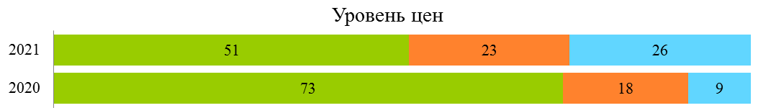
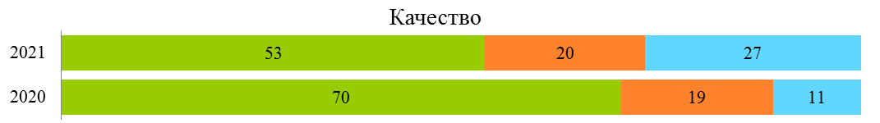
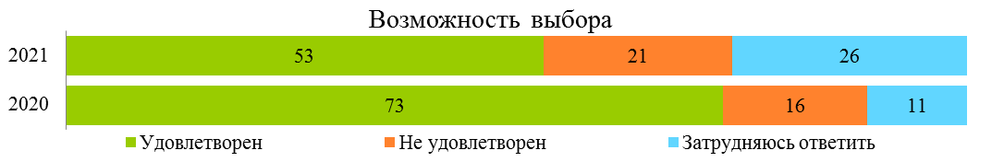
Рисунок 16. Степень удовлетворенности потребителей характеристиками услуг на рынке услуг социального обслуживания населения, % к опрошенным.

Удовлетворенность уровнем цен выразили 51% респондентов, 23% - не удовлетворены, 26% затруднились оценить степень удовлетворенности ценовой ситуацией на указанном рынке.
Качеством услуг на рынке удовлетворены 53% потребителей, 20% - не удовлетворены, 27% затруднились оценить степень удовлетворенности ценовой ситуацией на рынке.
Возможностью выбора на рынке удовлетворены 53% потребителей, 21% - не удовлетворены, 26% затруднились оценить степень удовлетворенности ценовой ситуацией на рынке.
Большинство потребителей (51%) посчитали рынок достаточно развитым, 23% респондентов не удовлетворены количеством организаций на рынке, а 26% респондентов затруднились ответить. Одновременно с этим, большинство потребителей (56%) отмечают отсутствие изменений в количестве участников рынка за последние три года. При этом 15% считают, что объем рынка увеличился, а по мнению 7% число организаций снизилось. Затруднились оценить изменения на рынке услуг социального обслуживания населения 22% опрошенных.
Таким образом, по мнению участников опроса, рынок услуг социального обслуживания населения представлен в городе Новошахтинске достаточным количеством организаций. Доля респондентов, удовлетворенных характеристиками на данном рынке, превысила долю неудовлетворенных. Снижение показателей по данному рынку может быть связано со специфичностью оказываемых услуг.
При этом наблюдается совокупное снижение по всем параметрам рынка. Основная причина отрицательной динамики – запрет на личный прием, переход на дистанционный формат приема документов из-за распространения COVID-19.

7. Рынок промышленного производства
В 2021 году большинство потребителей удовлетворены работой организаций на рынке промышленного производства.

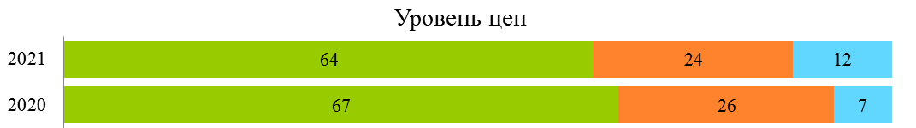
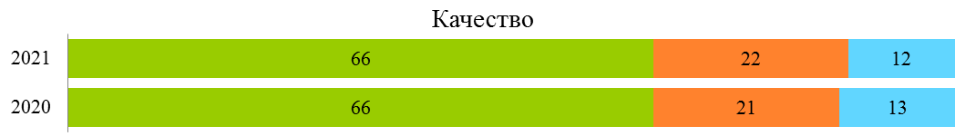
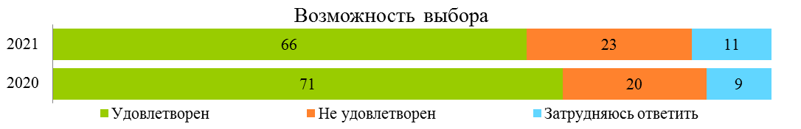
Рисунок 17. Степень удовлетворенности потребителей характеристиками услуг на рынке промышленного производства, % к опрошенным.

Удовлетворенность уровнем цен выразили 64% респондентов, 24% - не удовлетворены, 12% затруднились оценить степень удовлетворенности ценовой ситуацией на указанном рынке.
Качеством услуг на рынке удовлетворены 66% потребителей, 22% - не удовлетворены, 12% затруднились оценить степень удовлетворенности ценовой ситуацией на рынке.
Возможностью выбора на рынке удовлетворены 66% потребителей, 23% - не удовлетворены, 11% затруднились оценить степень удовлетворенности ценовой ситуацией на рынке.
Большинство потребителей 62% посчитали рынок достаточно развитым, 25% респондентов ответили, что таких организаций на рынке мало, а 13% респондентов не смогли оценить количество организаций.
Одновременно с этим, большинство потребителей (57%) отмечают отсутствие изменений в количестве участников рынка за последние три года. При этом 21% считают, что объем рынка увеличился, а по мнению 8% - снизилось. Затруднились оценить изменения на рынке промышленного производства 14% опрошенных.
Таким образом, по мнению участников опроса, рынок промышленного производства представлен достаточным количеством организаций, число которых в течение последних трех лет практически не изменилось. Доля респондентов, удовлетворенных характеристиками на данном рынке, превысила долю неудовлетворенных.

8. Рынок услуг в сфере физической культуры и спорта
В 2021 году увеличилась доля потребителей, удовлетворенных работой организаций на рынке услуг в сфере физической культуры и спорта.

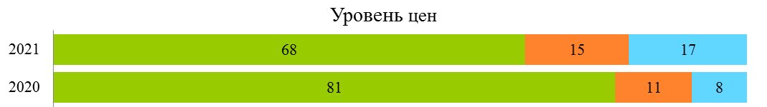
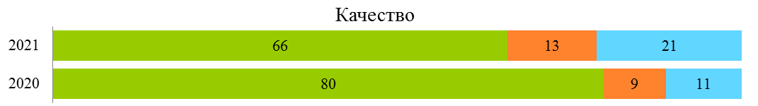
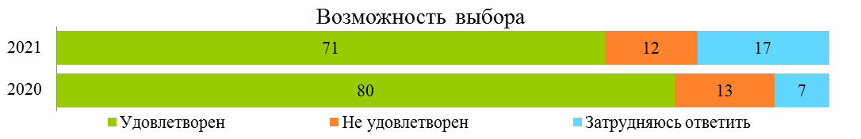
Рисунок 18. Степень удовлетворенности потребителей характеристиками услуг на рынке услуг в сфере физической культуры и спорта, % к опрошенным.

Удовлетворенность уровнем цен выразили 68% респондентов, 15% - не удовлетворены, 17% затруднились оценить степень удовлетворенности ценовой ситуацией на указанном рынке.
Качеством услуг на рынке удовлетворены 66% потребителей, 13% - не удовлетворены, 21% затруднились оценить степень удовлетворенности ценовой ситуацией на рынке.
Возможностью выбора на рынке удовлетворены 71% потребителей, 12% - не удовлетворены, 17% затруднились оценить степень удовлетворенности ценовой ситуацией на рынке.
Большинство потребителей (72%) посчитали рынок достаточно развитым, 14% респондентов выразили неудовлетворённость количеством организаций на рынке, и 14% респондентов затруднились с ответом. Одновременно с этим, 51% потребителей не отметили изменений в количестве участников рынка за последние три года. При этом 28% считают, что объем рынка увеличился, и только по мнению 4% число организаций снизилось. Затруднились оценить изменения на рынке в сфере физической культуры и спорта 17% опрошенных.
Таким образом, по мнению участников опроса, рынок услуг в сфере физической культуры и спорта представлен в городе Новошахтинске достаточным количеством организаций. Увеличилась доля респондентов, удовлетворенных характеристиками на данном рынке, и в 2021 году превысила долю неудовлетворенных.
При этом наблюдается совокупное снижение по всем параметрам рынка. Основная причина отрицательной динамики – запрет на проведение массовых спортивных мероприятий из-за распространения COVID-19.

9. Рынок услуг общественного питания
В 2021 году большинство потребителей удовлетворены работой организаций на рынке услуг общественного питания.

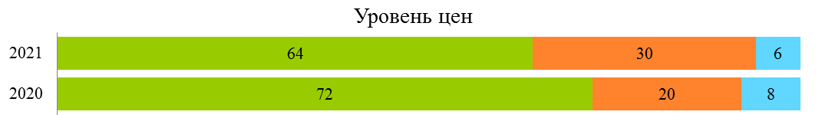
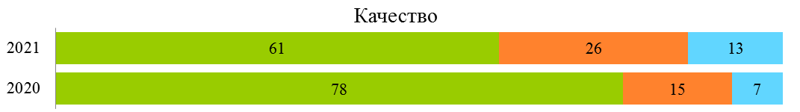
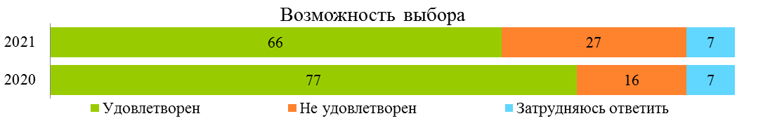
Рисунок 19. Степень удовлетворенности потребителей характеристиками услуг на рынке услуг общественного питания, % к опрошенным.

Удовлетворенность уровнем цен выразили 64% респондентов, 30% - не удовлетворены, 6% затруднились оценить степень удовлетворенности ценовой ситуацией на указанном рынке.
Качеством услуг на рынке удовлетворены 61% потребителей, 26% - не удовлетворены, 13% затруднились оценить степень удовлетворенности ценовой ситуацией на рынке.
Возможностью выбора на рынке удовлетворены 66% потребителей, 27% - не удовлетворены, 7% затруднились оценить степень удовлетворенности ценовой ситуацией на рынке.
Большинство потребителей (64%) посчитали рынок достаточно развитым, 27% респондентов ответили, что не удовлетворены количеством организаций на рынке, а 9% респондентов затруднились ответить. Одновременно с этим, большинство потребителей (56%) отмечают отсутствие изменений в количестве участников рынка за последние три года. При этом 22% считают, что объем рынка увеличился, а по мнению 14% число организаций снизилось. Затруднились оценить изменения на рынке услуг общественного питания 8% опрошенных.
Таким образом, по мнению участников опроса, рынок услуг общественного питания представлен в городе Новошахтинске достаточным количеством организаций, число которых в течение последних трех лет практически не изменилось. Доля респондентов, удовлетворенных характеристиками на данном рынке, превысила долю неудовлетворенных.
При этом наблюдается совокупное снижение по всем параметрам рынка. Основная причина отрицательной динамики – запрет на проведение массовых торжественных мероприятий из-за распространения COVID-19.
10. Рынок туристских услуг
В 2021 году большинство потребителей удовлетворены работой организаций на рынке туристских услуг.

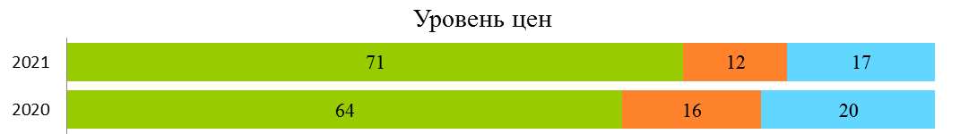
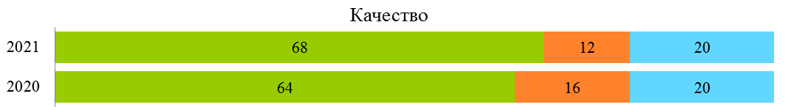
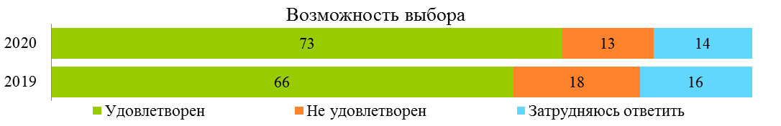
Рисунок 20. Степень удовлетворенности потребителей характеристиками услуг на рынке туристских услуг, % к опрошенным.

Удовлетворенность уровнем цен выразили 71% респондентов, 12% - не удовлетворены, 17% затруднились оценить степень удовлетворенности ценовой ситуацией на указанном рынке.
Качеством услуг на рынке удовлетворены 68% потребителей, 12% - не удовлетворены, 20% затруднились оценить степень удовлетворенности ценовой ситуацией на рынке.
Возможностью выбора на рынке удовлетворены 41% потребителей, 25% - скорее удовлетворены, 20% - скорее не удовлетворены, 6% - не удовлетворены, 16% затруднились оценить степень удовлетворенности ценовой ситуацией на рынке.
Большинство потребителей (73%) посчитали рынок достаточно развитым, 13% респондентов не удовлетворены количеством организаций, а 14% респондентов затруднились с ответом.
Одновременно с этим, 58% потребителей не отметили изменений в количестве участников рынка за последние три года. При этом 21% считают, что объем рынка увеличился, а по мнению 3% число организаций снизилось. Затруднились оценить изменения на рынке туристских услуг 18% опрошенных.
Таким образом, по мнению участников опроса, рынок туристских услуг представлен в городе Новошахтинске достаточным количеством организаций. Доля респондентов, удовлетворенных характеристиками на данном рынке, превысила долю неудовлетворенных.
Стоит заметить, что положительная динамика наблюдается и в целом по Ростовской области. В 2021 году очень востребованным оказался внутренний туризм из-за федеральной программы кэшбэка.

11. Рынок услуг детского отдыха и оздоровления.
В 2021 году большинство потребителей удовлетворены количеством организаций на рынке услуг детского отдыха и оздоровления.

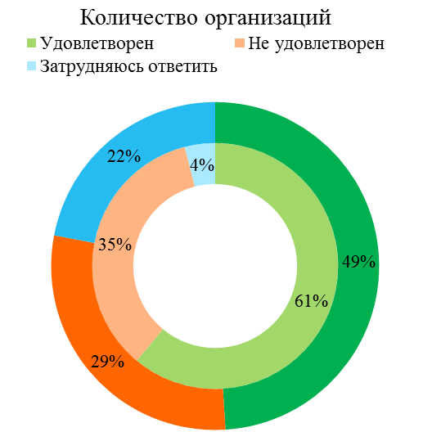 | 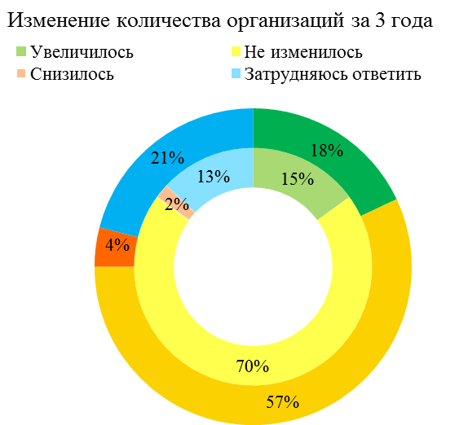
Внешний круг – 2021 год. Внутренний круг – 2020 год.
Рисунок 21. Оценка количества организаций не рынке услуг детского отдыха и оздоровления и изменение их количества за последние 3 года, % к опрошенным.

В сравнении с 2020 годом снизилось число потребителей (49%), считавших количество организаций на рынке удовлетворительным (в 2020 году – 61%), 29% респондентов ответили, что не удовлетворены их количеством (в 2020 году – 35%), а 22% респондентов затруднились ответить.
Одновременно с этим, 57% потребителей не отметили изменений в количестве участников рынка за последние три года. В 2020 году так же считали 70%. При этом в 2021 году 18% считают, что объем рынка увеличился, а в 2020 году – 15%. Число организаций снизилось по мнению 4% в 2020 году и 2% в 2020 году. Затруднились оценить изменения на рынке детского отдыха и оздоровления 21% опрошенных (в 2020 году – 13%).
Таким образом, по мнению участников опроса, рынок услуг детского отдыха и оздоровления в городе Новошахтинске представлен достаточным количеством организаций, несмотря на то, что число организаций в течение последних трех лет практически не изменилось.

12. Рынок психолого-педагогического сопровождения детей с ограниченными возможностями здоровья
В 2021 году потребителей в большей мере удовлетворены количеством организаций на рынке психолого-педагогического сопровождения детей с ограниченными возможностями здоровья.

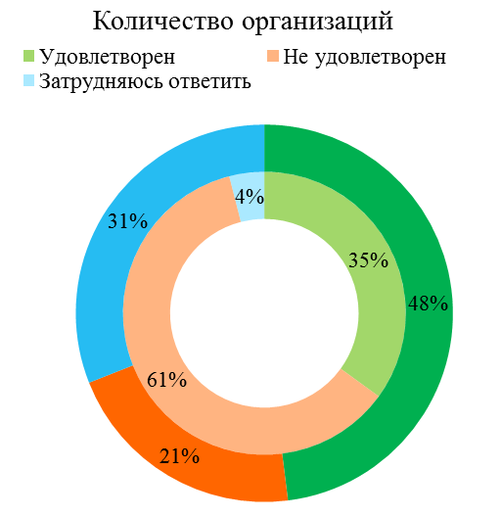 | 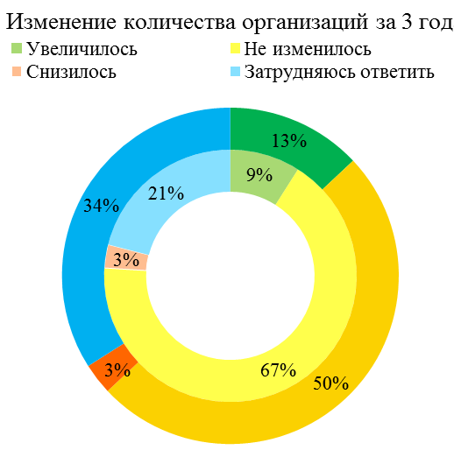
Внешний круг – 2021 год. Внутренний круг – 2020 год.
Рисунок 22. Оценка количества организаций не рынке психолого-педагогического сопровождения детей с ограниченными возможностями здоровья и изменение их количества за последние 3 года, % к опрошенным.

В сравнении с показателями 2020 года увеличилась доля потребителей, считающих рынок достаточно развитым - 48% (в 2020 году – 35%), 21% респондентов ответили, что не удовлетворены их количеством (в 2020 году – 61%), а 31% респондентов затруднились с ответом (в 2020 году - 4% опрошенных).
Половина потребителей (50%) считают, что количество участников рынка за последние три года не изменилось. В 2020 году так же считали 67%. При этом 13% считают, что объем рынка увеличился (в 2020 году – 9%). Как в 2021 году так и в 2020 году 3% потребителей отметили снижение числа таких организаций. Затруднились оценить изменения на рынке психолого-педагогического сопровождения детей с ограниченными возможностями здоровья 34% опрошенных (в 2020 году – 21%).
Таким образом, по мнению большинства участников опроса, рынок психолого-педагогического сопровождения детей с ограниченными возможностями здоровья представлен в городе Новошахтинске недостаточным количеством организаций. В тоже время, в рамках реализации регионального проекта «Поддержка семей, имеющих детей» на базе детского сада № 1 «Глория» действует центр оказания консультативной помощи родителям, имеющим детей, в том числе детей с ОВЗ и детей – инвалидов.

13. Рынок услуг жилищно-коммунального хозяйства.
В 2021 году большинство потребителей удовлетворены количеством организаций на рынке услуг жилищно-коммунального хозяйства.

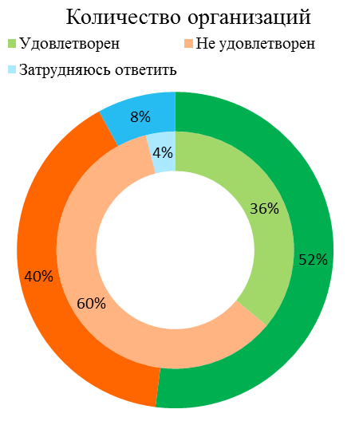 | 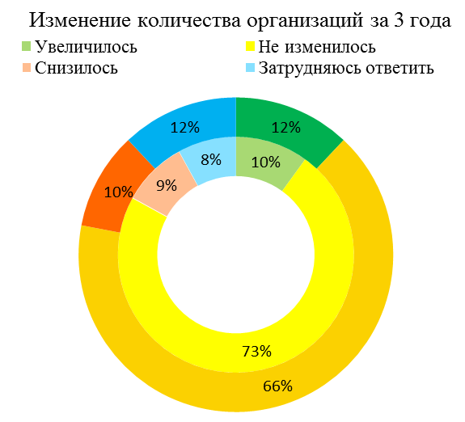
Внешний круг – 2021 год. Внутренний круг – 2020 год.
Рисунок 23. Оценка количества организаций не рынке услуг жилищно-коммунального хозяйства и изменение их количества за последние 3 года, % к опрошенным.

По сравнению с 2020 году выросла доля потребителей удовлетворенных количеством организаций до 52% (36% в 2020 году), 40% считают неудовлетворительным количеством организаций на рынке (в 2020 году – 60%). Затруднились с ответом 8% респондентов (в 2020 году так считали 4%).
Одновременно с этим, большинство потребителей 66% опрошенных (73%) не заметили изменений количества участников рынка за последние три года. При этом 12% (в 2020 - 10%) считают, что объем рынка увеличился. Число организаций снизилось по мнению 10% в 2021 году и 9% в 2020 году. Затруднились оценить изменения на рынке услуг жилищно-коммунального хозяйства 12% опрошенных (в 2020 году – 8%).
Таким образом, по мнению участников опроса, рынок услуг жилищно-коммунального хозяйства представлен в городе Новошахтинске недостаточным количеством организаций.

14. Рынок оказания услуг по перевозке пассажиров наземным транспортом.
В 2021 году большинство потребителей удовлетворены количеством организаций на рынке услуг по перевозке пассажиров наземным транспортом.

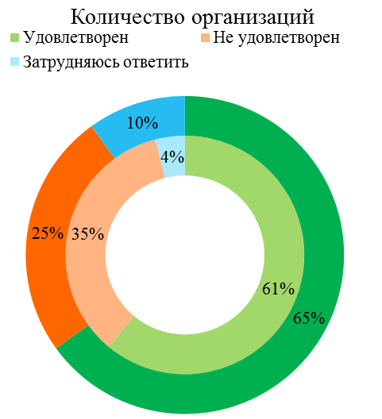 | 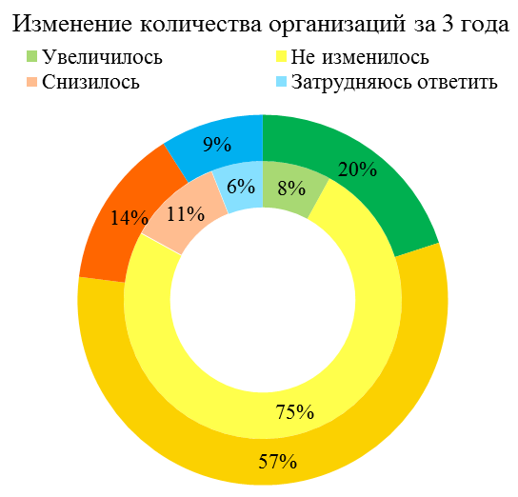
Внешний круг – 2021 год. Внутренний круг – 2020 год.
Рисунок 24. Оценка количества организаций не рынке услуг по перевозке пассажиров наземным транспортом и изменение их количества за последние 3 года, % к опрошенным.

В отчетном периоде большинство потребителей (65%), как и в 2020 году – 61%, посчитали рынок достаточно развитым, уменьшилась до 25% доля респондентов не удовлетворенных количеством организаций на рынке (в 2020 году – 35%), а 10% респондентов не смогли оценить изменения на рынке (в 2020 году этот ответ выбрали 4% опрошенных).
Одновременно с этим, большинство потребителей 57% не отметили изменений в количестве участников рынка за последние три года (в 2020 году - 75%). До 20% увеличилась доля потребителей отмечающих рост количества организаций рынка (в 2020 году – 8%). Число организаций снизилось по мнению 14% (в 2020 году - 11%). Затруднились оценить изменения на рынке услуг по перевозке пассажиров наземным транспортом 9% опрошенных (в 2020 году – 6%).
Таким образом, по мнению участников опроса, рынок услуг по перевозке пассажиров наземным транспортом представлен в городе Новошахтинске достаточным количеством организаций. Доля респондентов, удовлетворенных характеристиками на данном рынке, превысила долю неудовлетворенных.

15. Рынок услуг связи, в том числе услуг по предоставлению широкополосного доступа к сети «Интернет».
В 2021 году большинство потребителей удовлетворены количеством организаций на рынке связи, в том числе услуг по предоставлению широкополосного доступа к сети «Интернет».

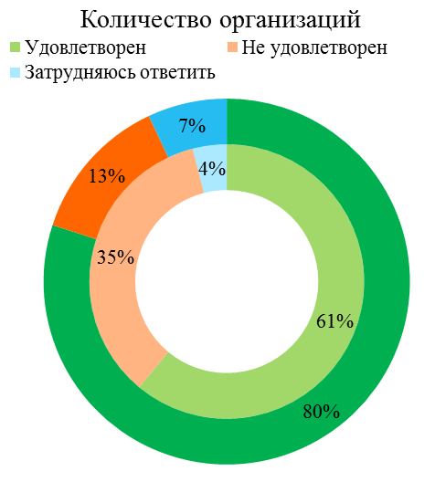 | 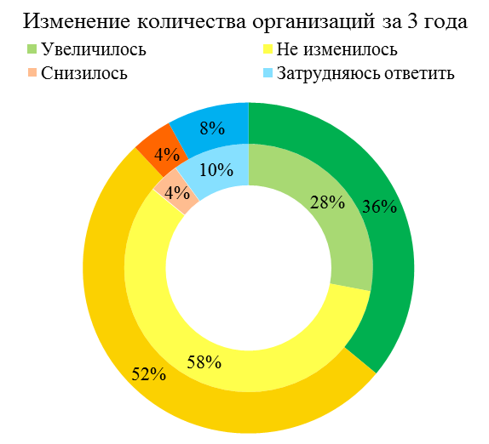
Внешний круг – 2021 год. Внутренний круг – 2020 год.
Рисунок 25. Оценка количества организаций не рынке услуг детского отдыха и оздоровления и изменение их количества за последние 3 года, % к опрошенным.

Большинство потребителей (80%) и в 2020 году – 61%, посчитали рынок достаточно развитым, 13% респондентов ответили, что не удовлетворены количеством организаций на рынке (в 2020 году – 35%). О том, что затруднились ответить высказались 7% респондентов (в 2020 году – 4%).
Одновременно с этим, большинство потребителей (52%) отметили отсутствие изменений в количестве участников рынка за последние три года (в 2020 году - 58%). При этом 36% считают, что объем рынка увеличился (в 2020 году – 28%). На протяжении двух лет 4% потребителей отмечают снижение числа организаций на рынке снизилось. Затруднились оценить изменения на рынке 8% опрошенных (в 2020 году – 10%).
Таким образом, по мнению участников опроса, рынок связи, в том числе услуг по предоставлению широкополосного доступа к сети «Интернет» представлен в городе Новошахтинске достаточным количеством организаций. Доля респондентов, удовлетворенных характеристиками на данном рынке, значительно превысила долю неудовлетворенных.

16. Рынок жилищного строительства
В 2021 году большинство потребителей удовлетворены количеством организаций на рынке жилищного строительства.

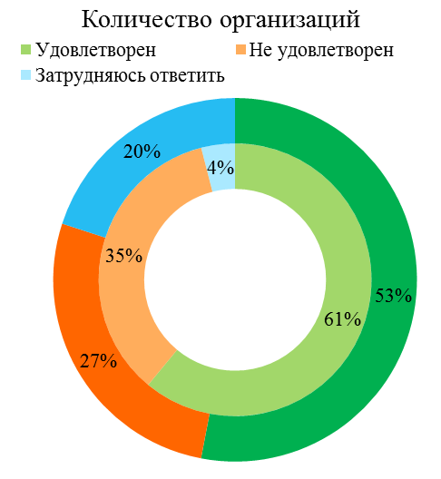 | 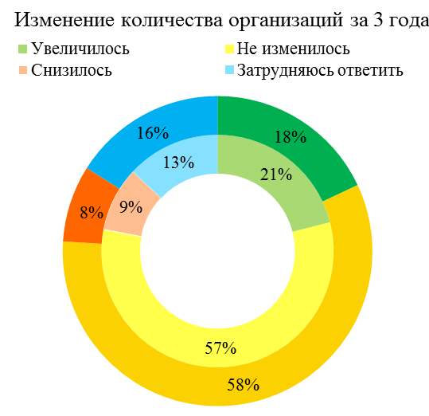
Внешний круг – 2021 год. Внутренний круг – 2020 год.
Рисунок 26. Оценка количества организаций не рынке жилищного строительства и изменение их количества за последние 3 года, % к опрошенным.

Рынок достаточно развитым считают 53% потребителей (в 2020 году так считали 61%). Не удовлетворены количеством организаций 27% респондентов (в 2020 году – 35%), а 20% респондентов затруднились ответить (в 2020 году этот ответ выбрали 4% опрошенных).
Одновременно с этим, как и в 2020 году большинство потребителей (58%), не отметили существенных изменений в количестве участников рынка за последние три года (в 2020 году – 61%). При этом 18% считают, что объем рынка увеличился (в 2020 году – 21%). Число организаций снизилось по мнению 8% (в 2020 году - 9%). Затруднились оценить изменения на рынке 16% опрошенных (в 2020 году – 13%).
Таким образом, по мнению участников опроса, рынок жилищного строительства представлен в городе Новошахтинске достаточным количеством организаций. Доля респондентов, удовлетворенных характеристиками на данном рынке, превысила долю неудовлетворенных.

17. Рынок инноваций
В 2021 году большинство потребителей удовлетворены количеством организаций на рынке инноваций.

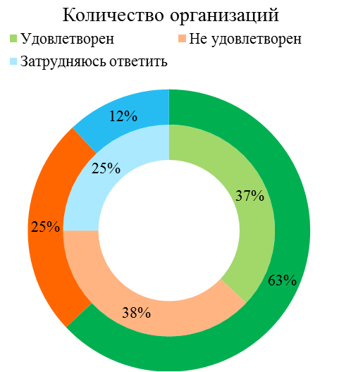 | 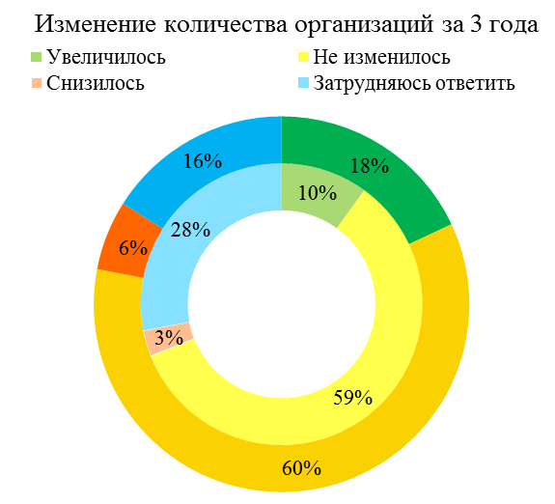
Внешний круг – 2021 год. Внутренний круг – 2020 год.
Рисунок 27. Оценка количества организаций не рынке инноваций и изменение их количества за последние 3 года, % к опрошенным.

В 2021 году существенно увеличилась до 63% доля респондентов, выразивших удовлетворенность количеством организаций на данном рынке (в 2020 году- 37%). Четверть опрошенных указали, что не удовлетворены разнообразием организаций данного рынка (в 2020 году – 38%). Сократилось количество потребителей затрудняющихся оценить положения на рынке - 12% (в 2020 году 25%).
Большинство потребителей, как в 2020 году (59%), так и в 2021 году (60%) не отметили изменений в количестве участников рынка за последние три года. 18% считают, что объем рынка увеличился (в 2020 году – 10%). Число организаций снизилось по мнению 6% в 2021 году (3% - в 2020 году). Затруднились оценить изменения на рынке инноваций 168% опрошенных (в 2020 году – 28%).
Таким образом, по мнению участников опроса, рынок инноваций представлен в городе Новошахтинске недостаточным количеством организаций, число которых в течение последних трех лет практически не изменилось. Доля респондентов, удовлетворенных характеристиками на данном рынке, в совокупности ниже неудовлетворенных (мало или нет совсем).
Положительная динамика рынка инноваций достигнута благодаря внедрению новых технологий на предприятиях города (участие ООО «Ю-Мет» в НП «Производительность труда»), расширению ассортимента продукции (АО «Рыбокомбинат Донской»), оказанию новых услуг (МБУЗ «ЦГБ») и проведению Администрацией города информационной работы по развитию инновационной деятельности в городе.

18. Рынок продукции переработки зерновых и зернобобовых культур
В 2021 году большинство потребителей затруднились с ответом относительно рынка продукции переработки зерновых и зернобобовых культур.

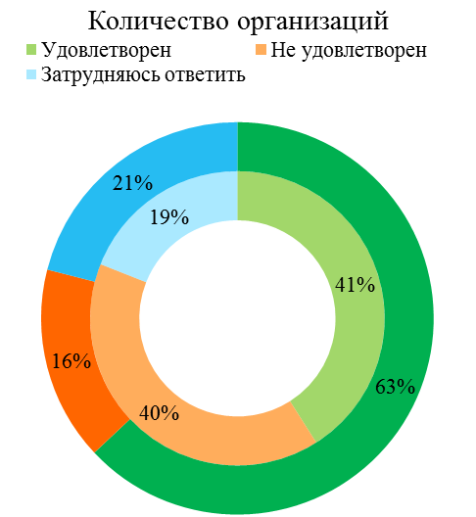 | 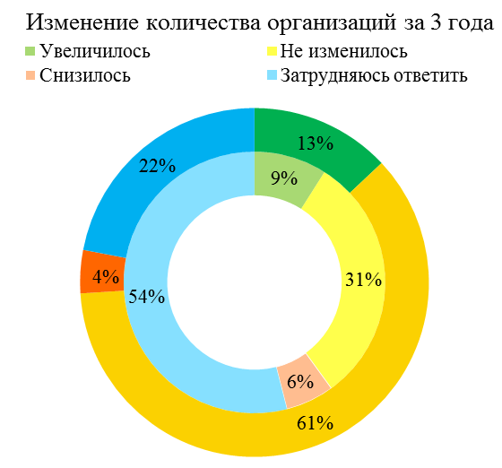
Внешний круг – 2021 год. Внутренний круг – 2020 год.
Рисунок 28. Оценка количества организаций не рынке продукции переработки зерновых и зернобобовых культур и изменение их количества за последние 3 года, % к опрошенным.

Большинство потребителей (61%) посчитали рынок достаточно развитым (в 2020 году – 41%). При этом до 16% существенно сократилась доля респондентов, заявивших о неудовлетворенность ситуацией на рынке (в 2020 году - 40%). В тоже время, 21% респондентов затруднились с ответом (в 2020 году этот вариант выбрали 19% опрошенных).
Одновременно с этим, большинство потребителей (61%) отметили отсутствие динамики на данном рынке, в то время как в 2020 году таких ответов был 31%. 13% опрошенных считают, что количество организаций рынка за последний год увеличилось (в 2020 году – 9%) и 6% - снизилось. Снижение количества организаций заметили 4% (в 2020 году – 6%). Уменьшилась доля потребителей которые, затруднились с ответом с 54% в 2020 году до 23% в 2021 году.
Таким образом, по мнению участников опроса, рынок продукции переработки зерновых и зернобобовых культур представлен в городе Новошахтинске недостаточным количеством организаций, затрудняясь ответить о количественных изменениях рынка.

19. Рынок оказания услуг по ремонту автотранспортных средств
В 2021 году большинство потребителей удовлетворены количеством организаций на рынке оказания услуг по ремонту автотранспортных средств.

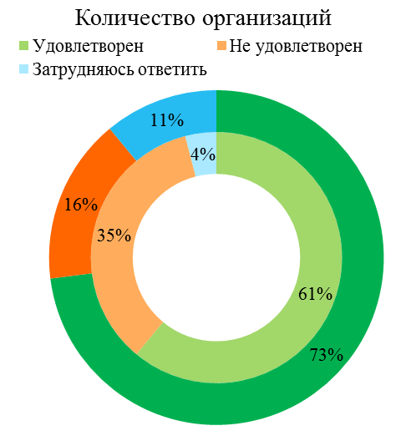 | 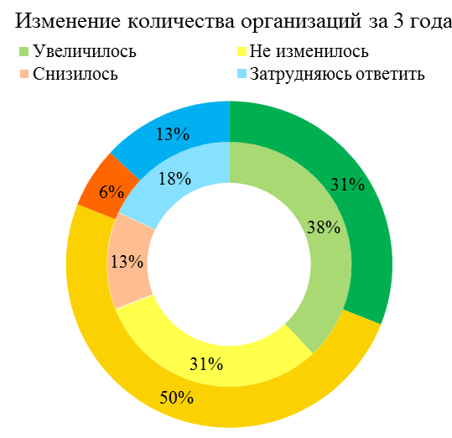
Внешний круг – 2021 год. Внутренний круг – 2020 год.
Рисунок 29. Оценка количества организаций не рынке оказания услуг по ремонту автотранспортных средств и изменение их количества за последние 3 года, % к опрошенным.

Респонденты, считавшие данный рынок развитым, в 2021 году, как и в 2020 году, занимают первое место в совокупности опрошенных – 73% и 61% соответственно. Уменьшилась доля до 16% в 2021 году неудовлетворенных количеством организаций. Увеличилась доля потребителей, затруднившихся с ответом - 11% (в 2020 году 4%).
Одновременно с этим, треть потребителей (38%) отмечают положительную динамику в развитии конкуренции на рынке. О статичном положении рынка (без изменений) высказалась половина респондентов (в 2020 году – 31%). Число организаций снизилось по мнению 6% (13% в 2020 году). Затруднились оценить изменения на рынке по ремонту автотранспортных средств по 13% как в 2021 году, так и в 2020 году.
Таким образом, по мнению участников опроса, рынок оказания услуг по ремонту автотранспортных средств представлен в городе Новошахтинске достаточным количеством организаций, число которых за последний год возросло. Доля респондентов, удовлетворенных характеристиками на данном рынке, превысила долю неудовлетворенных.

20. Рынок в сфере наружной рекламы
В 2021 году большинство потребителей удовлетворены количеством организаций на рынке в сфере наружной рекламы.

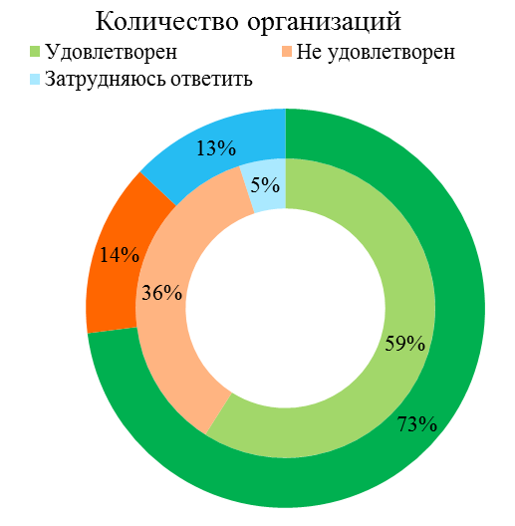 | 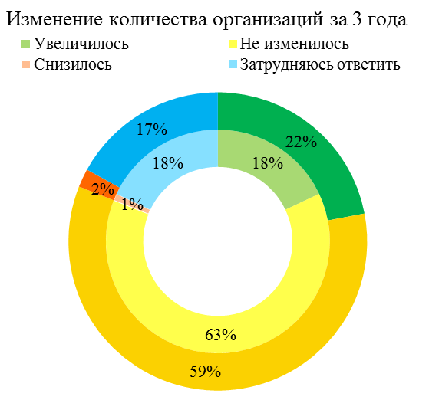
Внешний круг – 2021 год. Внутренний круг – 2020 год.
Рисунок 30. Оценка количества организаций на рынке наружной рекламы и изменение их количества за последние 3 года, % к опрошенным.

До 73% увеличилась доля потребителей, считающих рынок достаточно развитым, 14% респондентов ответили, что удовлетворены количеством организаций на этом рынке (в 2020 году – 36%), 13% затруднились с ответом (5% в 2020 году).
Одновременно с этим, большинство потребителей (59%) не отметили изменений в количестве участников рынка за последние три года (в 2020 году – 63%). При этом в 2021 году 22% считают, что объем рынка увеличился (в 2020 году – 18%). Число организаций снизилось, по мнению 2% в 2021 году и 1% в 2020 году. Затруднились оценить изменения на рынке наружной рекламы 17% опрошенных (18% в 2020 году).
Таким образом, по мнению участников опроса, рынок наружной рекламы представлен в городе Новошахтинске достаточным количеством организаций, несмотря на то, что число предприятий в течение последних трех лет практически не изменилось. Доля респондентов, удовлетворенных характеристиками на данном рынке, превысила долю неудовлетворенных.
Одним из факторов быстрого роста на рынке наружной рекламы по отношению к показателям прошлых лет является высокая активность рекламодателей по «повторному» захвату рынку в постпандемийный период.

21. Рынок выполнения работ по содержанию и текущему ремонту общего имущества собственников помещений в многоквартирном доме
В 2021 году большинство потребителей удовлетворены количеством организаций на рынке выполнения работ по содержанию и текущему ремонту общего имущества собственников помещений в многоквартирном доме.

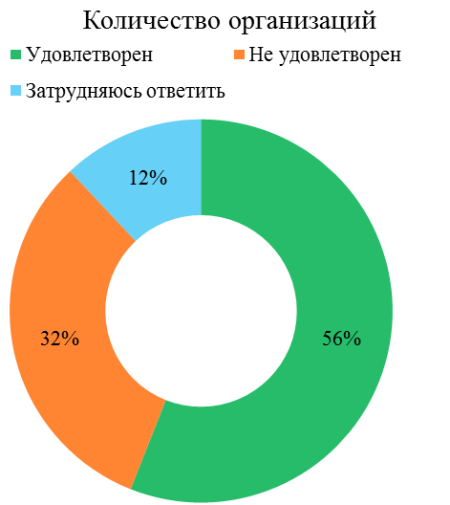 | 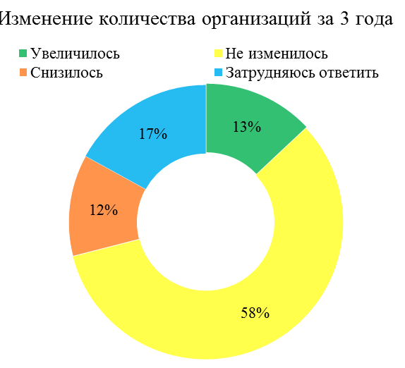
Рисунок 31. Оценка количества организаций не рынке выполнения работ по содержанию и текущему ремонту общего имущества собственников помещений в многоквартирном доме и изменение их количества за последние 3 года, % к опрошенным.

Большинство потребителей (56%) посчитали рынок достаточно развитым. Треть респондентов (32%) ответили, что не удовлетворены количеством организаций на рынке. 12% потребителей ответили, что затрудняются оценить количество организаций.
Большинство потребителей (13%) заметили, что количество организаций по содержанию и текущему ремонту общего имущества собственников помещений в многоквартирном доме увеличилось. При этом в 58% считают, что объем рынка не изменился. Число организаций снизилось по мнению 12%. Затруднились оценить изменения на рынке выполнения работ по содержанию и текущему ремонту общего имущества собственников помещений в многоквартирном доме 17% опрошенных.
Таким образом, по мнению участников опроса, рынок выполнения работ по содержанию и текущему ремонту общего имущества собственников помещений в многоквартирном доме представлен в городе Новошахтинске достаточным количеством организаций, число которых в течение последних трех лет увеличилось. Доля респондентов, удовлетворенных характеристиками на данном рынке, превышает долю неудовлетворенных.

Вывод по рынкам города

В ходе опроса респондентам предложили оценить широту представленности организаций на рынках товаров и услуг города. Степень удовлетворенности потребителей объемом услуг различных рыночных сегментов оценивалась через индикаторы «удовлетворен», «не удовлетворен», «затрудняюсь ответить».

Таблица 3 - Распределение ответов на вопрос «Какое количество организаций предоставляют товары и услуги на следующих рынках города?»
 | 2021 год |  |  | 2020 год
Наименование рынка | Удовлетворен | Не удовлетворен | Затрудняюсь ответить | Удовлетворен | Не удовлетворен | Затрудняюсь ответить
Рынок услуг дошкольного образования | 66 | 12 | 22 | 76 | 19 | 5
Рынок услуг дополнительного образования детей | 60 | 20 | 20 | 76 | 20 | 3
Рынок медицинских услуг | 52 | 42 | 6 | 63 | 34 | 3
Рынок услуг в сфере культуры | 57 | 27 | 16 | 79 | 17 | 2
Рынок розничной торговли | 78 | 6 | 6 | 88 | 8 | 4
Рынок услуг социального обслуживания населения | 51 | 23 | 26 | 73 | 25 | 2
Рынок промышленного производства | 62 | 25 | 13 | 65 | 29 | 6
Рынок услуг в сфере физической культуры и спорта | 72 | 14 | 14 | 81 | 16 | 3
Рынок услуг общественного питания | 64 | 27 | 9 | 84 | 12 | 2
Рынок туристских услуг | 73 | 13 | 14 | 73 | 24 | 3
Рынок услуг детского отдыха и оздоровления | 49 | 29 | 22 | 61 | 35 | 4
Рынок услуг психолого-педагогического сопровождения детей с ограниченными возможностями здоровья | 48 | 21 | 31 | 35 | 61 | 4
Рынок услуг жилищно-коммунального хозяйства | 52 | 40 | 8 | 36 | 60 | 4
Рынок услуг перевозок пассажиров наземным транспортом | 65 | 25 | 10 | 61 | 35 | 3
Рынок услуг связи | 80 | 13 | 7 | 61 | 35 | 4
Рынок жилищного строительства | 53 | 27 | 20 | 61 | 35 | 4
Рынок инноваций | 63 | 25 | 12 | 38 | 37 | 25
Рынок продукции переработки зерновых и зернобобовых культур | 64 | 15 | 21 | 41 | 40 | 19
Рынок услуг по ремонту автотранспортных средств | 73 | 16 | 11 | 61 | 35 | 4
Рынок свежих овощей и фруктов* | - | - | - | 63 | 33 | 4
Рынок наружной рекламы | 73 | 14 | 13 | 59 | 36 | 5
Рынок выполнения работ по содержанию и текущему ремонту многоквартирных домов** | 56 | 32 | 12 | - | - | -
*Мониторинг по данным рынкам в 2021 году не проводился
**Мониторинг по данным рынкам в 2020 году не проводился
Из приведенной таблицы видно, что на большинстве проанализированных рынках: 19 рынков из 21 (90,4%) большинством потребителей определены как достаточно развитыми.
Наиболее развитыми рынками города потребители отметили рынок услуг связи (80%). По некоторым рынкам наблюдается кардинальное изменение мнения потребителей за истекший год. Такие рынки как: рынок услуг жилищно-коммунального хозяйства, рынок инноваций, рынок продукции переработки зерновых и зернобобовых культур, из категории «мало развитых» перешли в категорию «достаточно развитых». Вследствие проводимой работы по развитию конкуренции свободная ниша на указанных рынках, стала привлекаемой для субъектов малого бизнеса.
Аутсайдерами в проведенном анализе выступает только рынок: услуг детского отдыха и оздоровления. Количество потребителей, считавших данный рынок достаточно развитым, сократилось до 49%, при этом количество неудовлетворенный количеством организаций на этом рынке снизилось на 6%, что может свидетельствовать о неразвитости указанного рынка.
По рынку медицинских услуг отмечается отрицательная динамика по сравнению с 2020 годом, что может быть связано с резко возросшим спросом на медицинские услуги в условиях пандемии, при этом новые организации на указанном рынке не открывались.
На вопрос об изменении количества субъектов, предоставляющих товары и услуги на рынках города, в течение последних 3-х лет, по 18 рынкам из 21 респонденты отметили отсутствие изменений. На мнение потребителей, предположительно, сказалось введение ограничительных мер из-за распространения новой коронавирусной инфекции в виде самоизоляции, что могло повлиять на отсутствие наблюдения за развитием указанных рынков. Только по таким рынкам, как рынок услуг по ремонту автотранспортных средств и рынок наружной рекламы потребители заметили увеличение объектов. Лишь по рынку продукции переработки зерновых и зернобобовых культур потребители затруднились ответить, ввиду отсутствия данного направления в развитии экономики города.

Таблица 4 - Распределение ответов на вопрос «Как, по вашему мнению, изменилось количество субъектов, предоставляющих товары и услуги на следующих рынках города, в течение последних 3 лет?», % к опрошенным
Наименование рынка | Количество субъектов на рынке (объем рынка)
Наименование рынка | Увеличилось | Не изменилось | Снизилось | Затрудняюсь ответить
Рынок услуг дошкольного образования | 18 | 57 | 4 | 21
Рынок услуг дополнительного образования детей | 18 | 56 | 5 | 21
Рынок медицинских услуг | 16 | 49 | 29 | 6
Рынок услуг в сфере культуры | 17 | 53 | 14 | 16
Рынок розничной торговли | 33 | 53 | 5 | 9
Рынок услуг социального обслуживания населения | 15 | 56 | 7 | 22
Рынок промышленного производства | 21 | 57 | 8 | 14
Рынок услуг в сфере физической культуры и спорта | 28 | 51 | 4 | 17
Рынок услуг общественного питания | 22 | 56 | 14 | 8
Рынок туристских услуг | 21 | 58 | 3 | 18
Рынок услуг детского отдыха и оздоровления | 18 | 57 | 4 | 21
Рынок услуг психолого-педагогического сопровождения детей с ограниченными возможностями здоровья | 13 | 50 | 3 | 34
Рынок услуг жилищно-коммунального хозяйства | 12 | 66 | 10 | 12
Рынок услуг перевозок пассажиров наземным транспортом | 20 | 57 | 14 | 9
Рынок услуг связи | 36 | 52 | 4 | 8
Рынок жилищного строительства | 18 | 58 | 8 | 16
Рынок инноваций | 18 | 60 | 6 | 16
Рынок продукции переработки зерновых и зернобобовых культур | 13 | 61 | 4 | 22
Рынок услуг по ремонту автотранспортных средств | 31 | 50 | 6 | 13
Рынок наружной рекламы | 22 | 59 | 2 | 17
Рынок выполнения работ по содержанию и текущему ремонту многоквартирных домов | 13 | 58 | 12 | 17

В целом, результаты опроса показали, что развитие конкуренции на обозначенных рынках города Новошахтинска имеет объективные оценки и направлено на увеличение количества организаций, а также повышает степень удовлетворенности основными характеристиками оказываемых услуг (цена, качество, возможность выбора).

Удовлетворенность потребителей ценами товаров, работ и услуг

В ходе опроса респондентам предложили указать, на какие товары и (или) услуги, по их мнению, цены в городе Новошахтинске выше по сравнению с другими городами Ростовской области.
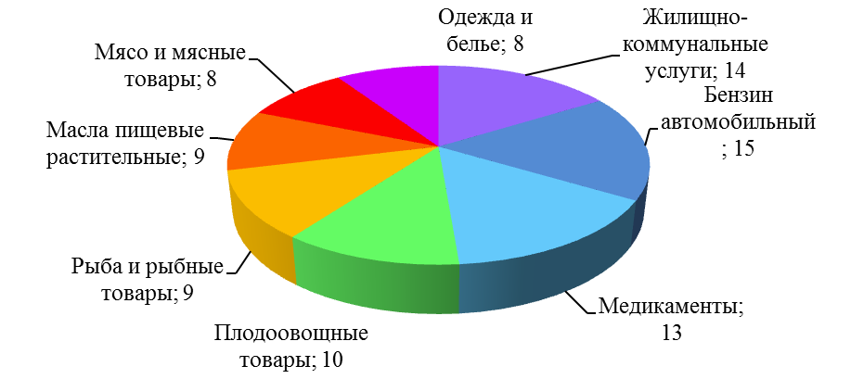
Рисунок 32. Структура товаров и услуг, на которые цены в городе выше по сравнению с другими городами Ростовской области, % к опрошенным.

Как и в 2020 году, в 2021 году большинство потребителей, указали, что цены на жилищно-коммунальные услуги в городе Новошахтинске выше по сравнению с другими городами Ростовской области. Также среди аутсайдеров находятся бензин автомобильный, медикаменты, плодоовощные товары, рыба и рыбные товары, мясо и мясные товары.

Мнение потребителей о качестве официальной информации о состоянии конкурентной среды на рынках товаров и услуг города Новошахтинска и деятельности по содействию развитию конкуренции, размещаемой в открытом доступе

Повышение уровня информационной открытости деятельности органов местного самоуправления, в том числе по вопросу о состоянии конкурентной среды на рынках товаров и услуг города, является одной из основных задач по развитию конкуренции.
Респондентами было оценено качество официальной информации о состоянии конкурентной среды на рынках товаров и услуг города (количество участников, данные о перспективах развития конкретных рынков, барьеры входа на рынки и т.д.) и деятельность по содействию развитию конкуренции, размещаемой в открытом доступе.
По уровню доступности, результаты опроса показали, что 62% потребителей оценивает официальную информацию о состоянии конкурентной среды удовлетворительной, в 2020 году так считали 70%. При этом 10% респондентов считают ее неудовлетворительной, по сравнению с 2020 годом – 11%, а 27% опрошенных затруднились с ответом (в 2020 году -19%).
Большинство предпринимателей (65%) удовлетворены уровнем понятности официальной информации (в 2020 году показатель был 70%), 22% - затруднились ответить (в 2020 году– 19%), до 13%, как и в 2020 году, составила доля респондентов, которые считают ее неудовлетворительной.
В зависимости от удобства получения информации оценочные мнения разделились следующим образом: 64% - респондентов удовлетворены, 14% - не удовлетворены, 22% - затруднились с ответом.
В разрезе обращений предпринимателей за защитой своих прав установлено, что 44% из всех респондентов обращались в надзорные органы, по сравнению с 2020годом показатель увеличился на 27%.

2020 год | 2021 год
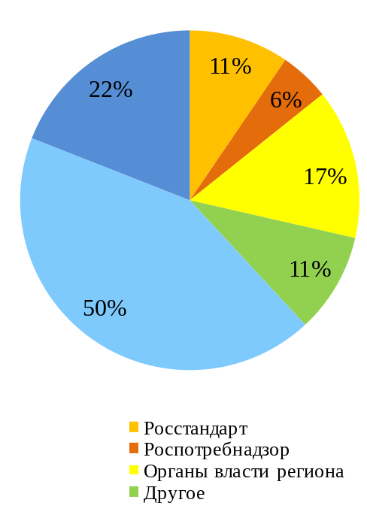 | 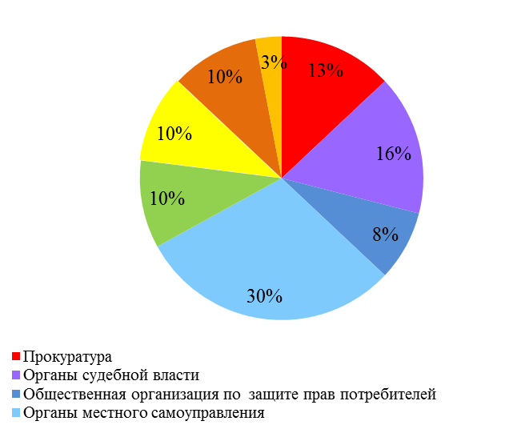
Рисунок 33. Доля надзорных органов по количеству обращений потребителей за защитой своих прав, % к опрошенным.

По сравнению с 2020 годом изменилась структура таких обращений. Если в 2020 году основная доля потребителей обращались за защитой в органы местного самоуправления (50%), то в 2021 году о таких обращениях заявили 30%. В 2021 году потребители защищали свои права в прокуратуре (13%) и органах судебной власти (16%), в 2020 году о таких обращениях никто не заявил. В то же самое время, в 2021 году обращались за защитой в Роспотребнадзор (10%), то в 2020 году таких обращений было 6%. В 2021 году 10% просили содействия в органах власти региона, тогда как в 2020 году – 17%; 8% обращались в общественные организации защиты прав потребителей (в 2020 году – 22%); 3% обращались в Росстандарт (в 2020 году – 11%).

Оценка потребителями деятельности субъектов естественных монополий

Потребители оценивали удовлетворенность услугами естественных монополий по следующим трем параметрам: сроки получения доступа, сложность (количество) процедур подключения, стоимость подключения.

Качество услуг субъектов естественных монополий
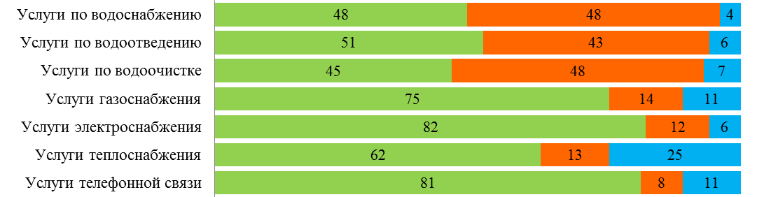

Удовлетворенность ценами услуг субъектов естественных монополий
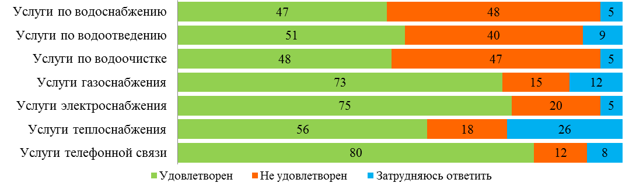
Рисунок 34. Результаты опроса респондентов относительно деятельности естественных монополий, % к опрошенным.

Из диаграммы наглядно видно, что в 2021 году, наибольшую удовлетворенность качеством услуг среди потребителей сыскали услуги электроснабжения (82%), телефонная связь (81%), газоснабжение (75%), теплоснабжение (62%). В тоже время меньше половины респондентов отметили неудовлетворенность качеством услуг водоснабжения и услугами водоочистки.
Анализ мнения потребителей относительно удовлетворенности ценами на услуги естественных монополий показывает, что потребители удовлетворены ценами на услуги телефонной связи (80%), электроснабжения (75%), газоснабжения (73%), теплоснабжения (56%). В тоже время меньше половины респондентов отметили неудовлетворенность ценами услуг водоснабжения и услугами водоочистки.

В 2021 году потребители анализировали изменения качества услуг субъектов естественных монополий за последние 5 лет, т.е. за период с 2017 года по 2021 год.

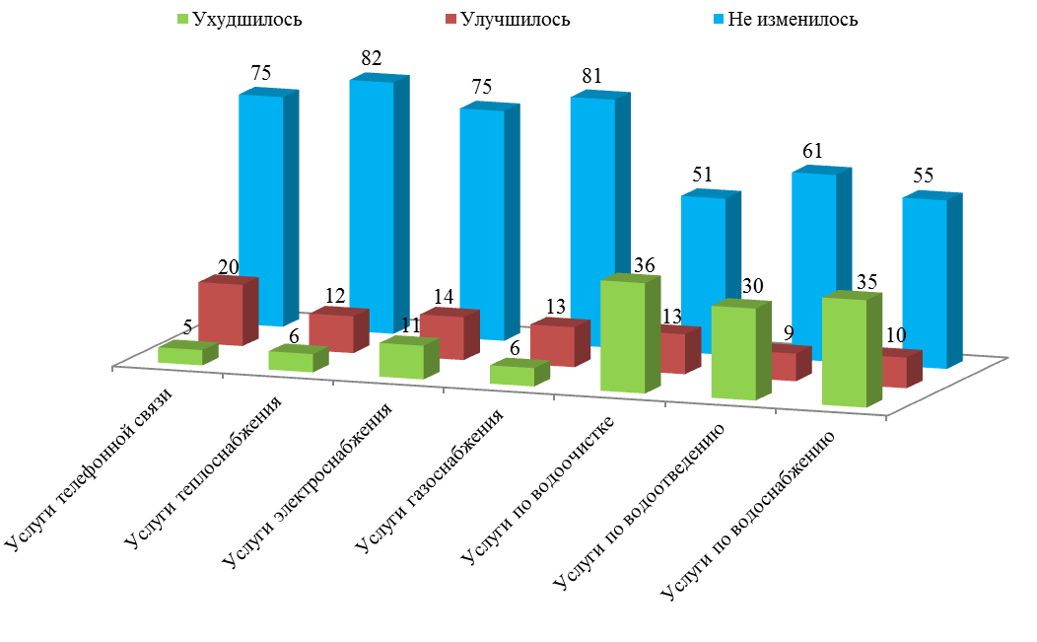
Рисунок 35. Результаты опроса респондентов относительно изменения качества услуг субъектов естественных монополий за последние 5 лет, % к опрошенным.

Ретроспективная оценка качества услуг естественных монополий за 5 лет (2017-2021 годы) большинство респондентов не отменили изменений качества услуг субъектов естественных монополий за последние 5 лет. В то же время, более трети потребителей заметили позитивные изменения по услугам водоснабжения (35%), водоотведения (30%) и водоочистке (36%).

Мнение потребителей относительно того, на что в первую очередь должна быть направлена работа по развитию конкуренции в городе Новошахтинске

Потребителям предложили определить направления, на которые в первую очередь должна быть направлена работа по развитию конкуренции в городе Новошахтинске.
Таблица 5- Распределение мнения потребителей о наиболее приоритетных направлениях развития конкуренции, % к опрошенным.
№ п/п | Направления развития конкуренции | 2020 год, % | 2021 год, %
1 | Контроль над ростом цен | 26 | 21
2 | Обеспечение качества производимой и продаваемой продукции | 15 | 15
3 | Контроль работы естественных монополий, таких как водоснабжение, электро- и теплоснабжение, ж/д и авиатранспорт | 15 | 16
4 | Обеспечение условий, чтобы одна компания не начинала полностью диктовать условия на рынке | 8 | 6
5 | Обеспечение добросовестной конкуренции | 4 | 12
6 | Помощь начинающим предпринимателям | 5 | 2
7 | Создание системы информирования населения о работе различных компаний, защите прав потребителей и состоянии конкуренции | 4 | 2
8 | Создание условий для увеличения хозяйствующих субъектов на рынках Ростовской области | 8 | 8
9 | Поддержка новых направлений развития экономики области | 6 | 8
10 | Создание условий для развития социального предпринимательства | 6 | 2
11 | Юридическая защита предпринимателей | 1 | 1
12 | Повышение открытости процедур региональных и муниципальных конкурсов и закупок | 1 | 2
13 | Сокращение муниципальных предприятий, оказывающих услуги населению, за счет появления новых коммерческих предприятий | 1 | 3
14 | Ведение учета обращений граждан, связанных с проблемами развития конкуренции | 0 | 2

В качестве основных направлений развития конкурентной среды в городе большинством участников опроса, как и в 2020 году, было предложено установить контроль над ростом цен (21%) и обеспечить качество производимой и продаваемой продукции (15%), осуществлять контроль работы естественных монополий (16%), а также обеспечивать добросовестную конкуренцию (12%).

1.4. Наличие утвержденного главой местной администрации перечня социально значимых и приоритетных рынков для содействия развитию конкуренции в муниципальном районе (городском округе) Ростовской области

Перечень приоритетных и социально значимых рынков для содействия развитию конкуренции на территории города Новошахтинска утвержден постановлением Администрации города Новошахтинска от 24.05.2019 № 513 «О развитии конкуренции в городе Новошахтинске».
На основании аналитической записки «Результаты мониторинга состояния и развития конкурентной среды на территории города Новошахтинска в 2018 году» и поручения Совета по конкуренции при Администрации города от 24.01.2019 № 1 и от 06.03.2019 № 3 перечень приоритетных и социально значимых рынков города увеличен с 4-х до 10-ти:
1. Рынок услуг дошкольного образования.
2. Рынок услуг дополнительного образования детей.
3. Рынок медицинских услуг.
4. Рынок услуг в сфере культуры.
5. Рынок розничной торговли.
6. Рынок услуг социального обслуживания населения.
7. Рынок промышленного производства.
8. Рынок услуг в сфере физической культуры и спорта.
9. Рынок услуг общественного питания.
10. Рынок туристских услуг.
В 2020-2021 гг. перечень приоритетных и социально значимых рынков города Новошахтинска по решению Совета по конкуренции при Администрации города не изменялся, ввиду отсутствия низкой конкурентности иных рынков, исходя из ежегодного анализа итогов мониторинга 21 рынка.
Таким образом, работа по выявлению рынков, требующих принятия мер по развитию конкуренции на территории города Новошахтинска, Администрацией города ведется на постоянной основе.

1.5. Наличие плана мероприятий («дорожной карты») по содействию развитию конкуренции в муниципальном образовании Ростовской области

План мероприятий («дорожная карта») по содействию развитию конкуренции в городе Новошахтинске на 2019-2022 годы утвержден постановлением Администрации города Новошахтинска от 24.05.2019 № 513 «О развитии конкуренции в городе Новошахтинске» (в редакции от 17.12.2021 № 1354).

1.6. Наличие на официальном сайте органа местного самоуправления муниципального района (городского округа) Ростовской области в информационно-телекоммуникационной сети «Интернет» раздела, посвященного содействию развитию конкуренции (повышение информированности)

На официальном сайте Администрации города в сети Интернет с 2017 года создан раздел «Развитие конкуренции» (ссылка http://www.novoshakhtinsk.org/b2b/razvitie-konkurentsii-v-gorode-novoshakhtinske/ ).
С 2018 года раздел «Развитие конкуренции» размещен на главной странице официального сайта Администрации города в сети Интернет для удобства пользования. Его содержание в 2021 году актуализировано и ежеквартально обновляется.
В течение 2021 года на официальном сайте Администрации города в сети Интернет размещена следующая информация:
1. «Подведены итоги состояния и развития конкурентной среды в городе Новошахтинске за 2020 год» - 24.03.2021 (ссылка http://www.novoshakhtinsk.org/b2b/razvitie-konkurentsii-v-gorode-novoshakhtinske/podveden_itog.php);
2. «Состоялось заседание Совета по развитию конкуренции при Администрации города» - 01.06.2021 (ссылка http://www.novoshakhtinsk.org/administration/commission/sovet_po_razvitiyu_konkurentsii/deyatelnost-soveta/2021/27_05_2021.php);
3. «Проводится ежегодный мониторинг состояния развития конкурентной среды» - 29.06.2021 (ссылка - http://www.novoshakhtinsk.org/events/news/index.php?ID=58805);
4. «Стартовали опросы мнения потребителей и предпринимателей о состоянии и развитии конкурентной среды по оценке бизнес-климата в Новошахтинске» - 23.08.2021 (ссылка http://www.novoshakhtinsk.org/events/news/index.php?ID=59173).
5. «Состоялось заседание Совета по развитию конкуренции при Администрации города» - 15.11.2021 (ссылка http://www.novoshakhtinsk.org/administration/commission/sovet_po_razvitiyu_konkurentsii/deyatelnost-soveta/2021/24_08_21.php);
6. «В Администрации города состоялось заседание Совета по развитию конкуренции при Администрации города Новошахтинска» - 26.11.2021 (ссылка - http://www.novoshakhtinsk.org/administration/commission/sovet_po_razvitiyu_konkurentsii/deyatelnost-soveta/2021/24_11_21.php).

2. Сведения о достижении целевых значений контрольных показателей эффективности, установленных в плане мероприятий («дорожной карте») по содействию развитию конкуренции в Ростовской области.
Показатели (индикаторы) развития конкурентной среды в городе Новошахтинске, включенные в План мероприятий («дорожная карта») по содействию развитию конкуренции в городе Новошахтинске на 2019-2022 годы

№  п/п | Номер и наименование показателя (индикатора) | Единица измерения | 2021 год план | 2021 год факт | Ответственный  исполнитель
1 | 2 | 3 | 4 | 5 | 6
Рынок услуг дошкольного образования
1. | Удельный вес численности детей в возрасте от 0 до 7 лет, получающих дошкольное образование в частных и негосударственных организациях (в том числе присмотр и уход), к общей численности детей в возрасте от 0 до 7 лет, получающих дошкольное образование (в том числе присмотр и уход) | процент | 0,7 | 0,7 | Управление образования Администрации города Новошахтинска
2. | Ведение реестра частных организаций, оказывающих услуги для детей дошкольного возраста | да/нет | да | да | Управление образования Администрации города Новошахтинска
Рынок услуг дополнительного образования детей
1. | Доля детей и молодежи в возрасте от 5 до 18 лет, проживающих на территории города и получающих образовательные услуги в сфере дополнительного образования в организациях, осуществляющих образовательную деятельность по дополнительным общеобразовательным программам | процент | 70,0 | 76,0 | Управление образования Администрации города Новошахтинска
2. | Ведение реестра частных организаций, оказывающих услуги по дополнительному образованию детей и молодежи (до 18 лет) | да/нет | да | да | Управление образования Администрации города Новошахтинска
Рынок медицинских услуг
1. | Темп роста оборота частных предприятий, осуществляющих деятельность на рынке медицинских услуг, в сопоставимых ценах | процент | 101,5 | 181,8* | Отдел развития предпринимательства и инвестиций Администрации города
2. | Ведение реестра частных организаций, оказывающих медицинские услуги на территории города | да/нет | да | да | Муниципальное бюджетное учреждение здравоохранения «Центральная городская больница» города Новошахтинска;  отдел развития предпринимательства и инвестиций Администрации города
Рынок услуг в сфере культуры
1. | Количество проведенных культурно-досуговых мероприятий | единица | 3 545 | 3997  (офлайн)  608  (онлайн) | Отдел культуры и спорта Администрации города Новошахтинска
2. | Ведение реестра частных организаций, осуществляющих деятельность на рынке предоставления культурно - и развлекательно-досуговых услуг | да/нет | да | да | Сектор по вопросам потребительского рынка Администрации города
Рынок розничной торговли
1. | Количество проведенных ярмарочных мероприятий | единица | 16 | 40 | Сектор по вопросам потребительского рынка Администрации города
2. | Количество оказанных консультационных услуг физическим лицам, желающим открыть свое дело, и хозяйствующим субъектам потребительского рынка | единица | 100 | 114 | Сектор по вопросам потребительского рынка Администрации города
Рынок услуг социального обслуживания населения
1. | Ведение перечня поставщиков социальных услуг на территории города, включая организации частной формы собственности и некоммерческие организации | да/нет | да | да | Управление социальной защиты населения Администрации города Новошахтинска
2. | Количество размещенных материалов в СМИ по вопросам привлечения организаций всех форм собственности к оказанию социальных услуг и организации бизнеса в сфере оказания социальных услуг | единица | 6 | 16 | Управление социальной защиты населения Администрации города Новошахтинска;  отдел развития предпринимательства и инвестиций Администрации города
Рынок промышленного производства
1. | Индекс промышленного производства | процент | 94,0 | 94,0* | Отдел развития предпринимательства и инвестиций Администрации города
2. | Количество размещенных материалов в СМИ о деятельности промышленных предприятий города | единица | 8 | 42 | Отдел развития предпринимательства и инвестиций Администрации города
Рынок услуг в сфере физической культуры и спорта
1. | Ведение реестра частных организаций, осуществляющих деятельность на спортивном рынке города (спортивные залы, фитнес-центры) | да/нет | да | да | Отдел культуры и спорта Администрации города Новошахтинска
2. | Доля населения, систематически занимающегося физической культурой и спортом | процент | 50,1 | 50,4 | Отдел культуры и спорта Администрации города Новошахтинска
Рынок услуг общественного питания
1. | Оборот общественного питания в сопоставимых ценах | млн. руб. | 177,8 | 216,6* | Сектор по вопросам потребительского рынка Администрации города
2. | Темп роста количества объектов общественного питания | процент | 100,0 | 94,6** | Сектор по вопросам потребительского рынка Администрации города
Рынок туристических услуг
1. | Количество размещенных материалов в СМИ об объектах туристской индустрии и туристских ресурсах города | единица | 25 | 39 | Отдел развития предпринимательства и инвестиций Администрации города
2. | Количество массовых мероприятий, проведенных на территории города, в рамках развития событийного туризма | единица | 1 | 2 | Отдел культуры и спорта Администрации города Новошахтинска
Системные мероприятия по развитию конкурентной среды
1. | Обеспечение доли закупок у субъектов малого и среднего предпринимательства | процент | 22,0 | 28,4 | Контрактная служба Администрации города
2. | Количество проектов муниципальных правовых актов, регулирующих отношения в сфере предпринимательской и инвестиционной деятельности, прошедших процедуру оценки регулирующего воздействия | единица | 20 | 23 | Отдел развития предпринимательства и инвестиций Администрации города
3. | Количество муниципальных правовых актов города Новошахтинска, регулирующих отношения в сфере предпринимательской и инвестиционной деятельности, прошедших экспертизу | единица | 6 | 8 | Отдел развития предпринимательства и инвестиций Администрации города
4. | Наличие в муниципальной практике проектов с применением механизмов муниципально-частного партнерства в том числе посредством заключения концессионного соглашения | да/нет | да | да | Комитет по управлению имуществом Администрации города Новошахтинска

* Статистическая информация за 9 месяцев 2021 года.
** Снижение в сравнение с предыдущим годом обусловлено введением ограничительных мер, вызванных пандемией COVID-19.

